DAS STEUER UND DIE LUPE · BAND 8a
Die dreißig Konzeptuellen Karten
ISO 20121 — Das Fest und seine Spuren
Jeder Abschnitt des Bandes schließt mit einer Karte, die sein Argument in einem Bild zusammenfasst. Hier stehen alle dreißig Karten mit Titel, Ort und Text, wie im Buch. Die Bilder liegen zusätzlich als einzelne Dateien in voller Auflösung (1536 × 1024 Pixel) bei.
Francesco Dore · Edizioni Effedore · buecher.effedore.com

KONZEPTUELLE KARTE 1.1

Das grüne Etikett: was eine Nachhaltigkeitsaussage tragen muss
Abschnitt 1.1 · Bregenz
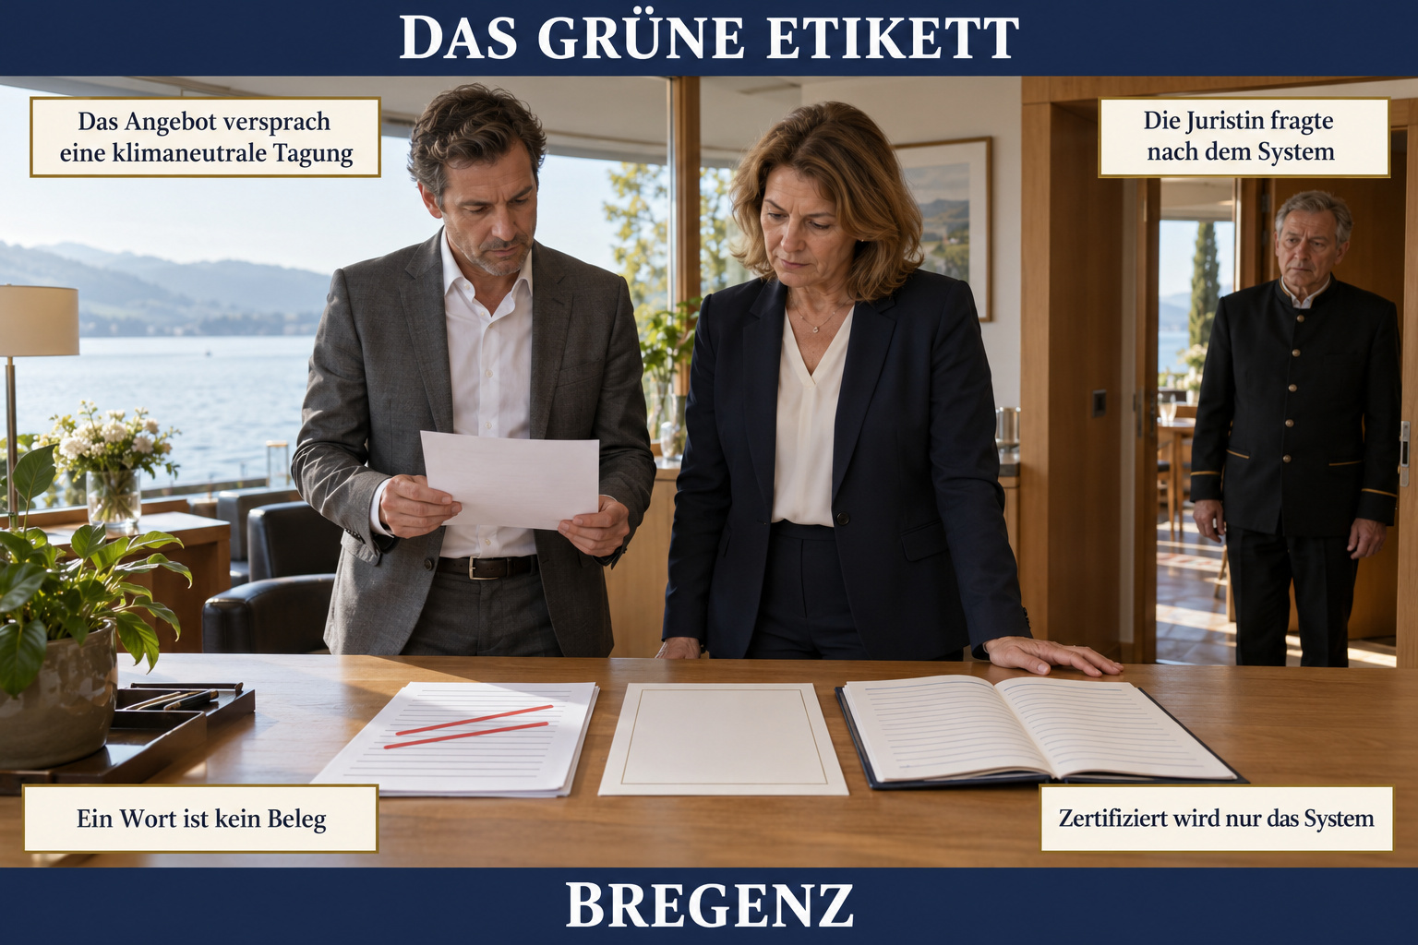
Das Büro der Eigentümerin eines Seehotels am Morgen, durch das Fenster ist der See zu sehen. Die Eigentümerin in dunkelblauem Blazer steht am Schreibtisch, auf dem drei Papiere nebeneinanderliegen: ein Angebot mit zwei roten Strichen, eine Urkunde mit schmalem Rand und ein aufgeschlagenes, handbeschriebenes Buch. Der Direktor im grauen Anzug hält einen Brief. In der Tür steht, noch in der dunklen Uniform der Nacht, der Nachtportier am Ende seiner Schicht.
Die Karte zeigt den Freitag, an dem die Eigentümerin drei Papiere nebeneinanderlegte. Die Rechtsabteilung eines Wiener Fachverbandes hatte im Angebot die Zeilen «klimaneutrale Tagung – CO2-kompensiert» und «Green Meeting am Bodensee» gestrichen und gefragt, welches System dahinterstehe, nach welcher Norm und wer es geprüft habe. Die Urkunde belegte gekaufte Zertifikate für die geschätzte Energie zweier Säle. Das Nachtbuch zeigte volle Container nach dem letzten Kongress.
Die Täfelchen geben oben den Vorgang wieder: Das Angebot versprach eine klimaneutrale Tagung, Die Juristin fragte nach dem System. Das untere Paar nennt die Lehre. Ein Wort ist kein Beleg, auch ein besseres Wort nicht. Zertifiziert wird nur das System, nie die Veranstaltung selbst.
Die Karte sagt nicht, dass das Haus täuschen wollte. Die Vorlage war drei Jahre alt und nach dem Muster anderer Häuser geschrieben. Sie sagt auch nicht, dass das Haus nichts leistet: Die Küche hatte Lieferscheine, und der Nachtportier hatte seit Jahren aufgeschrieben, was nach jedem Fest im Hof stand. Es fehlte die Verbindung zwischen beidem und dem Angebot.

KONZEPTUELLE KARTE 1.2

Die Veranstaltung als System: Rollen, Zyklus und Schnittstellen
Abschnitt 1.2 · Würzburg
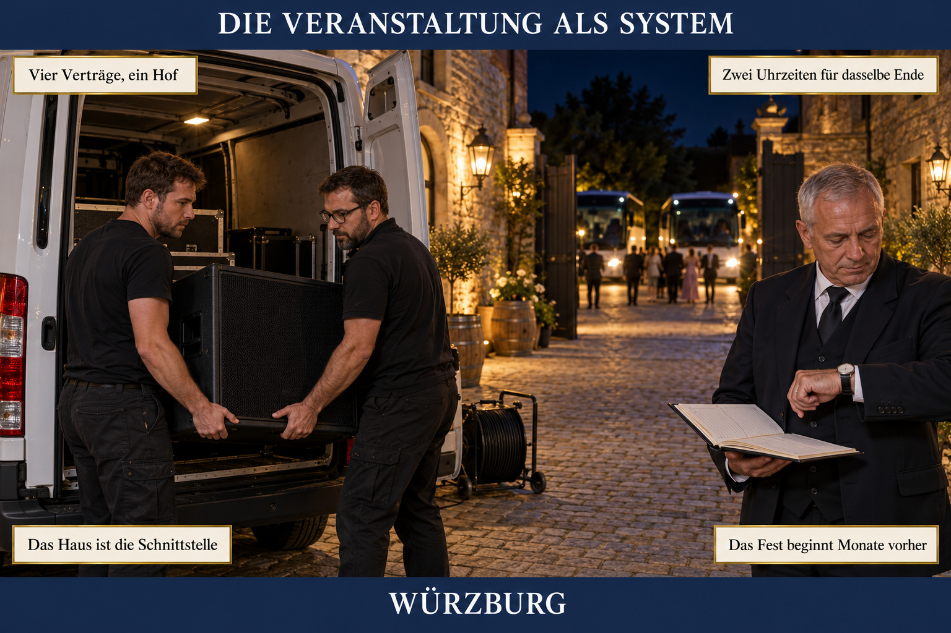
Der Innenhof eines Weinguthotels in einer Sommernacht, beleuchtet von Laternen an einem alten Kelterhaus. In der Hofeinfahrt steht ein weißer Kleinbus mit offener Hecktür, zwei Musiker tragen einen Lautsprecher hinein. Hinter dem Tor sind in der schmalen Gasse die Scheinwerfer zweier Reisebusse zu sehen, davor eine Gruppe festlich gekleideter Gäste. Im Vordergrund steht der Nachtportier in dunkler Uniform mit einem aufgeschlagenen Buch und sieht auf die Uhr.
Die Karte zeigt die Nacht nach einer Hochzeit mit hundertachtzig Gästen, um zwei Uhr. Das Brautpaar hatte um Mitternacht mit der Band eine Stunde Verlängerung vereinbart, ohne Planerin, Haus und Busunternehmen. Der Ablaufplan der Planerin nannte das Ende der Musik um eins und die Abfahrt um halb zwei, der Bankettauftrag des Hauses das Ende um zwei. Die Band lud durch die Hofeinfahrt aus, in der die Busse hätten wenden sollen.
Die Täfelchen geben oben den Vorgang wieder: Vier Verträge, ein Hof, Zwei Uhrzeiten für dasselbe Ende. Das untere Paar nennt die Lehre. Das Haus ist die Schnittstelle, weil es als einziger Beteiligter vom ersten Gespräch bis zum leeren Container am selben Ort ist. Das Fest beginnt Monate vorher, und dort fallen die Entscheidungen, die um zwei Uhr nachts sichtbar werden.
Die Karte sagt nicht, dass die Band, die Planerin oder das Brautpaar schuld waren. Jedes Dokument war für sich richtig. Sie sagt auch nicht, dass ein Haus alle Verträge selbst halten muss: Es muss wissen, wo sie sich treffen, und für jede dieser Stellen einen Namen haben.

KONZEPTUELLE KARTE 1.3

ISO 20121:2024: was die zweite Ausgabe ändert
Abschnitt 1.3 · Luzern
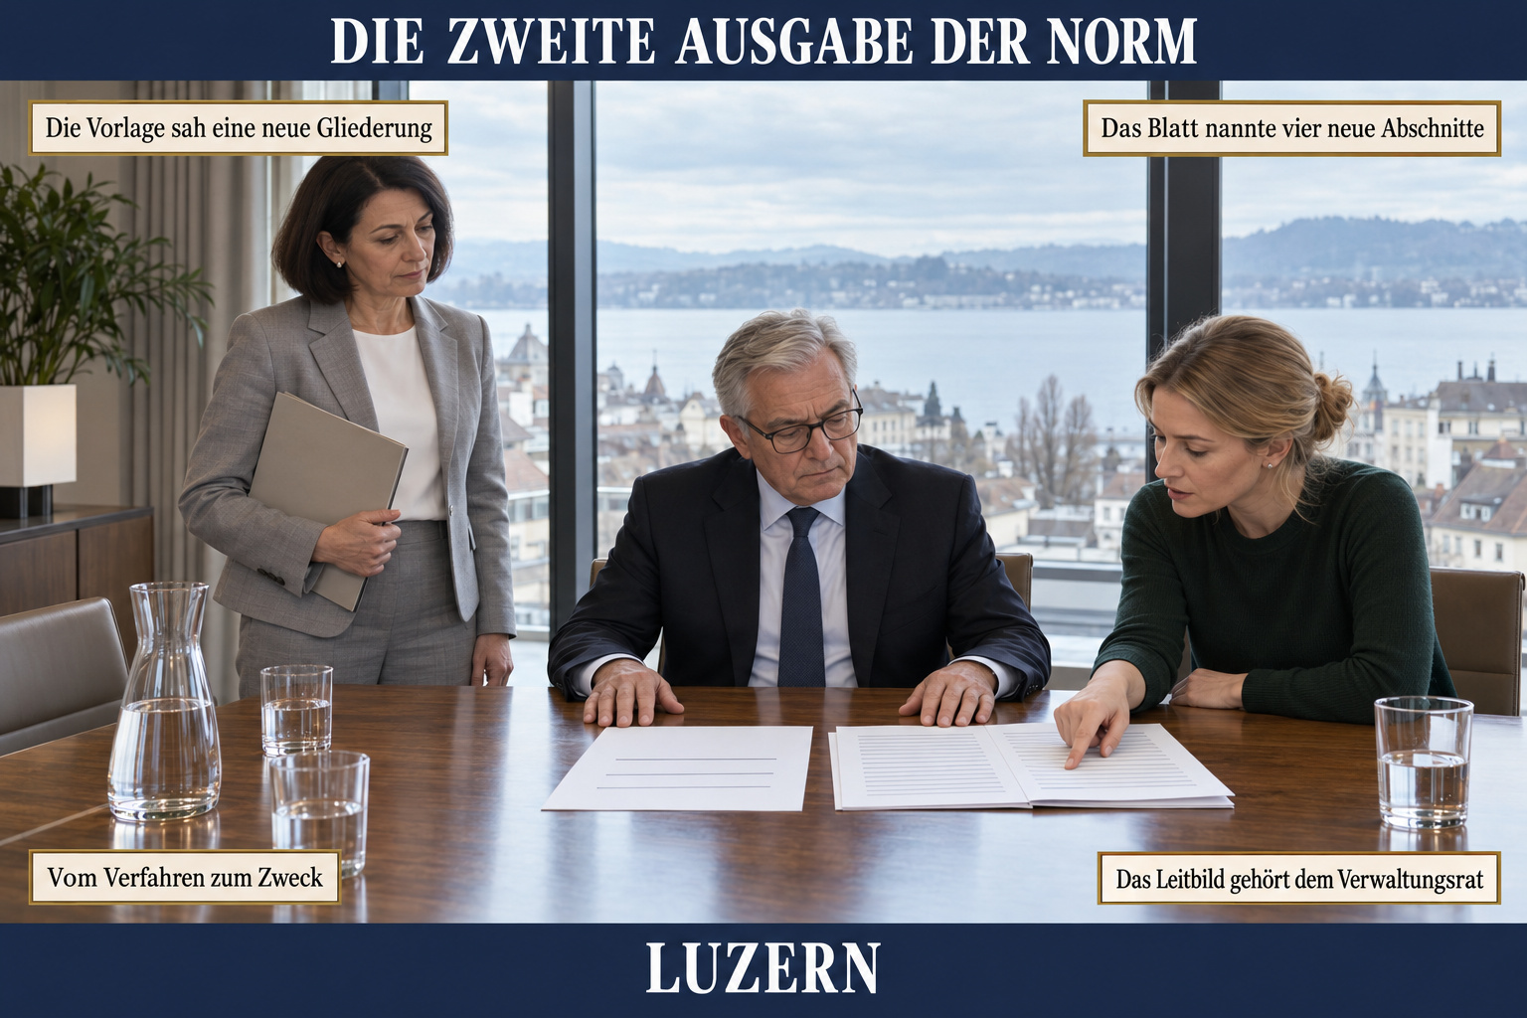
Das Sitzungszimmer eines Kongresshotels, durch eine Fensterfront fällt Märzlicht, draussen sind Dächer und ein Stück See zu sehen. Am Kopf eines langen Tisches sitzt der Verwaltungsratspräsident im dunklen Anzug, vor ihm liegen zwei Blätter nebeneinander, eines mit drei Zeilen, eines mit zwei engen Seiten. Links steht die Direktorin im hellgrauen Kostüm mit einer Mappe. Rechts sitzt die Nachhaltigkeitsverantwortliche in dunkelgrünem Pullover und zeigt mit dem Finger auf eine Zeile ihres Blattes.
Die Karte zeigt den Moment, in dem der Verwaltungsrat zwei Vorlagen zur zweiten Ausgabe der ISO 20121 vor sich hatte. Die eine sah eine formale Anpassung der Dokumente für CHF 12.000. Die andere nannte vier Abschnitte als neu, zur Einbindung der Leitprinzipien ins Leitbild, zur geplanten Änderung des Systems, zum Umgang mit Änderungen im Betrieb und zur Bewertung gegen die Leitprinzipien, und schätzte CHF 46.000.
Die Täfelchen geben oben den Vorgang wieder: Die Vorlage sah eine neue Gliederung, Das Blatt nannte vier neue Abschnitte. Das untere Paar nennt die Lehre. Vom Verfahren zum Zweck: Die zweite Ausgabe verschiebt Gewicht nach oben. Das Leitbild gehört dem Verwaltungsrat, weil es den Rahmen für Politik, Ziele und Pläne bildet.
Die Karte sagt nicht, dass die Direktorin falsch gerechnet hat. Bei vielen Normrevisionen ist die Gliederung tatsächlich die Hauptsache. Sie sagt auch nicht, dass die erste Ausgabe wertlos war: Das Haus arbeitet seit 2016 mit seinem System, und die neue Fassung baut darauf auf. Von den vier Abschnitten des Blattes ist nur 6.3 ohne Vorläufer; 4.5, 8.2 und 9.3.4 fassen neu, was 2012 schon angelegt war. Die Karte sagt nur, dass diese Revision nicht bei der Dokumentation bleiben kann.

KONZEPTUELLE KARTE 1.4

Nachhaltigkeit und Wertschöpfung im Veranstaltungsgeschäft
Abschnitt 1.4 · Freiburg im Breisgau
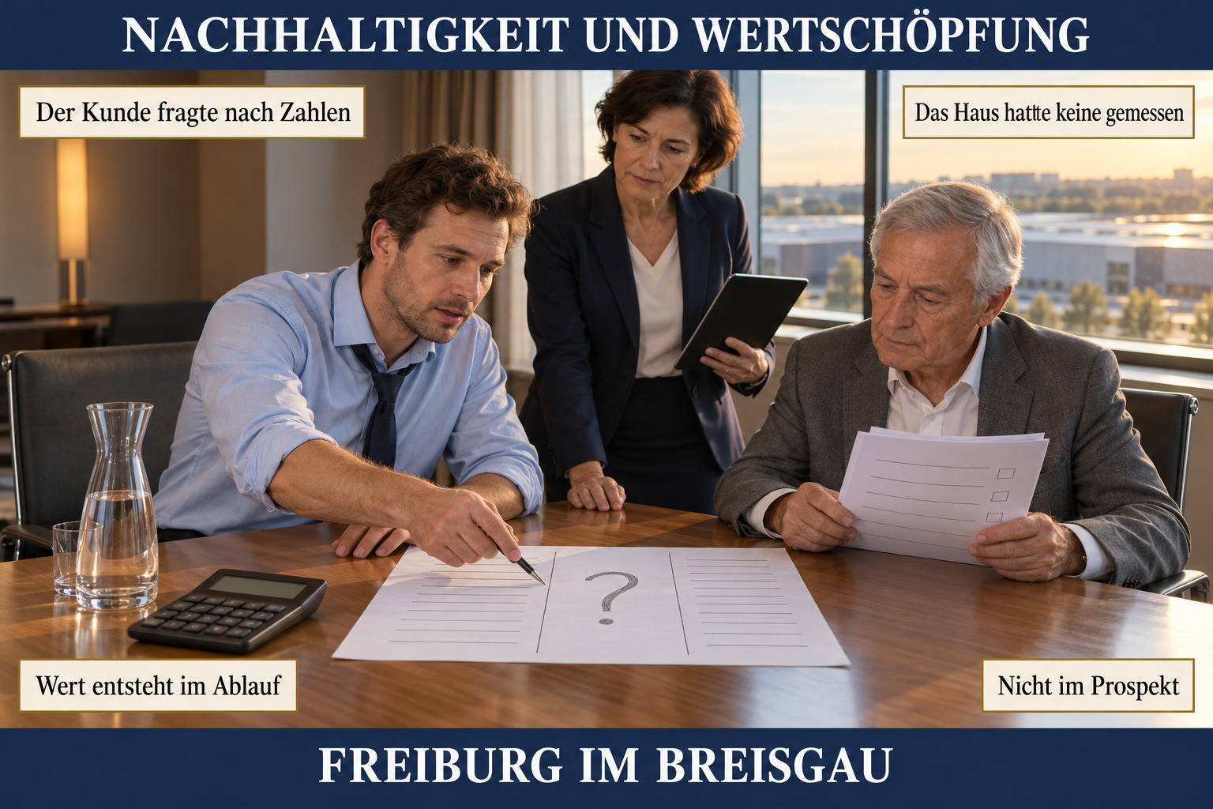
Ein Besprechungsraum im ersten Stock eines Tagungshotels, Nachmittagslicht durch ein breites Fenster, draußen unscharf ein Messegelände. Auf dem Tisch liegt ein Blatt mit drei Spalten, in der mittleren ein großes Fragezeichen. Der Controller im hellblauen Hemd mit gelockerter Krawatte zeigt mit einem Stift darauf. Der Gesellschafter, ein Mann um die siebzig im grauen Sakko ohne Krawatte, sitzt und hält einen mehrseitigen Fragebogen. Die Direktorin im dunkelblauen Kostüm steht hinter dem Tisch, ein Tablet in der Hand.
Die Karte zeigt den Nachmittag, an dem ein Fragebogen mit dreiundzwanzig Zeilen auf eine Kalkulation traf. Der größte Tagungskunde des Hauses, mit rund dreihunderttausend Euro Umsatz im Jahr, verlangte Angaben zu Energie, Speiseresten und Barrierefreiheit. Der Controller hatte aufgeschrieben, was das Haus verlieren, sparen und gewinnen kann. In der mittleren Spalte stand der Wareneinsatz des Banketts, und daneben ein Fragezeichen, weil niemand die Speisereste wog.
Die Täfelchen geben oben den Vorgang wieder: Der Kunde fragte nach Zahlen, Das Haus hatte keine gemessen. Das untere Paar nennt die Lehre. Wert entsteht im Ablauf: im Bankettauftrag, in der Bestellung der Küche, in der Auswertung nach der Veranstaltung. Nicht im Prospekt: Das Wort «nachhaltig» ersetzt keine Zahl.
Die Karte sagt nicht, dass sich Nachhaltigkeit immer rechnet. Manche Maßnahme kostet mehr, als sie spart, und das Haus darf sie trotzdem wollen. Sie sagt auch nicht, dass der Kunde mit Kündigung gedroht hat. Er hatte eine Frist gesetzt, und der Gesellschafter entschied, zuerst zu messen.

KONZEPTUELLE KARTE 1.5

Interessierte Parteien und die Legitimität des Hauses
Abschnitt 1.5 · Innsbruck
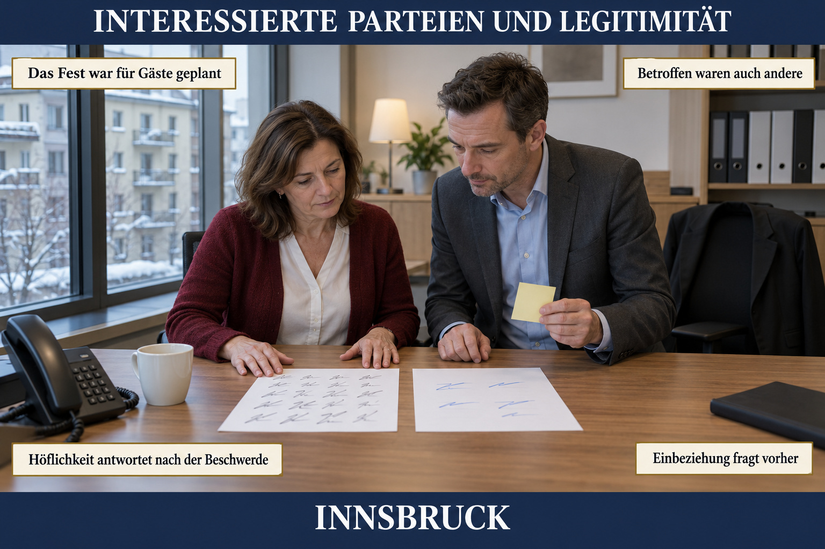
Das Büro der Eigentümerin in einem Stadthotel, Wintermorgen, graues Licht durch ein Fenster, hinter dem man die Fassade eines Wohnhauses mit Balkonen sieht. Die Eigentümerin in einer dunkelroten Strickjacke sitzt am Schreibtisch und hat zwei Briefe nebeneinander vor sich liegen: links einen mit vielen Unterschriften, rechts einen kurzen, handgeschriebenen. Der Direktor im dunkelgrauen Anzug sitzt neben ihr am Schreibtisch und hält einen gelben Notizzettel. Auf einem Stuhl liegt eine schwarze Servicejacke.
Die Karte zeigt die Woche nach einer Firmenfeier mit dreihundertfünfzig Gästen. Achtunddreißig Anrainer hatten sich über Bässe, wartende Busse und Zigarettenreste beschwert, und eine Kopie ihres Briefes war an den Magistrat gegangen. Am selben Tag schrieb eine Servicekraft der Leihfirma, sie habe sich im Getränkelager umziehen müssen und sei um drei Uhr früh zu Fuß nach Hause gegangen. Der Direktor hielt die beiden Briefe für zwei Probleme. Die Eigentümerin las sie als eines.
Die Täfelchen geben oben den Vorgang wieder: Das Fest war für Gäste geplant, Betroffen waren auch andere. Das untere Paar nennt den Unterschied. Höflichkeit antwortet nach der Beschwerde: einzeln, freundlich, ohne Folgen. Einbeziehung fragt vorher: Die Betroffenen erfahren, was kommt, und nachher, was sich geändert hat.
Die Karte sagt nicht, dass das Haus gegen ein Gesetz verstoßen hat. Es hatte die nötigen Genehmigungen, und die Stadt hatte kein Verfahren eröffnet. Sie sagt auch nicht, dass die Anrainer gegen Feste sind. Sie hatten geschrieben, sie hätten nichts gegen Feste, nur dagegen, dass niemand sie fragte.

KONZEPTUELLE KARTE 1.6

Reputationsrisiko: wenn die Veranstaltung öffentlich wird
Abschnitt 1.6 · Dresden
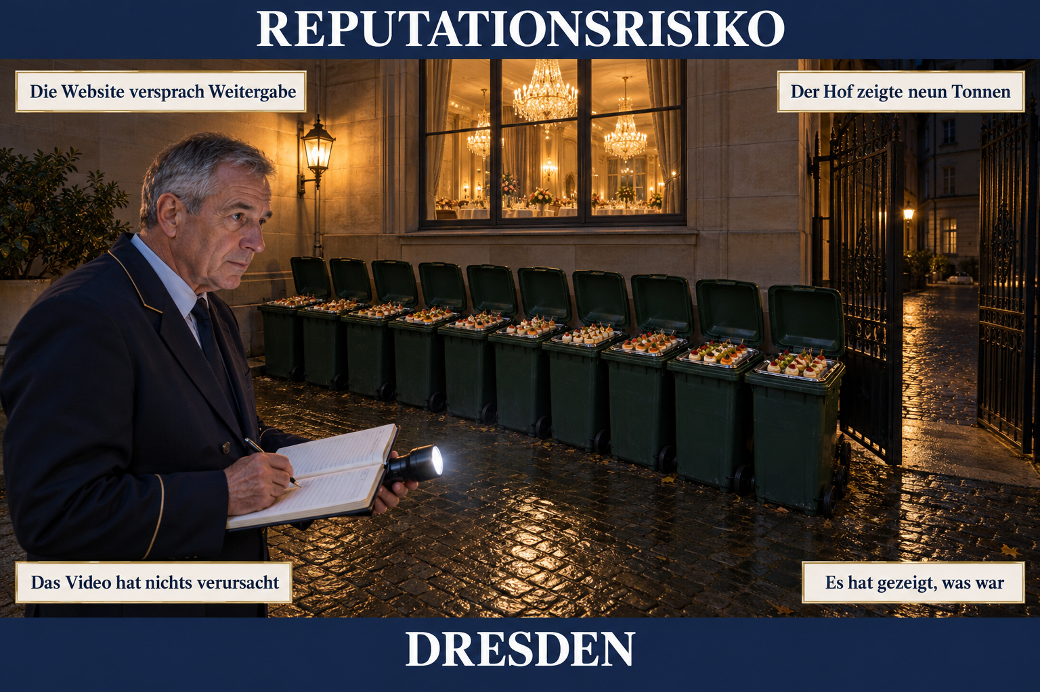
Der Wirtschaftshof eines Grandhotels bei Nacht, mit Kopfsteinpflaster und einer Laterne an der Mauer. Durch ein offenes schmiedeeisernes Tor sieht man eine dunkle Nebengasse. Vor der Rückwand stehen neun große Abfalltonnen mit offenen Deckeln, aus denen Platten mit Speisen ragen. Ein Nachtportier in dunkler Uniformjacke steht mit einer Taschenlampe in der Hand am Rand des Hofs und schreibt in ein aufgeschlagenes Buch, das er auf dem Unterarm hält. Hinter den erleuchteten Fenstern erkennt man die Kronleuchter eines Festsaals.
Die Karte zeigt die Nacht nach einer Gala, um halb zwei, eineinhalb Stunden bevor ein Passant durch dasselbe Tor filmte. Die Gästezahl war zwei Tage vorher von vierhundertzwanzig auf dreihundertzehn gesenkt worden, die Küche hatte für die alte Zahl gekocht, und der Verein, der übrig gebliebene Speisen weitergibt, holt nur werktags ab. Auf der Website stand, bei den Banketten des Hauses bleibe nichts übrig, was nicht weitergegeben werde. Der Nachtportier schrieb ins Nachtbuch, was er sah.
Die Täfelchen geben oben den Vorgang wieder: Die Website versprach Weitergabe, Der Hof zeigte neun Tonnen. Das untere Paar nennt die Lehre. Das Video hat nichts verursacht: Es zeigte, was seit Monaten so war. Es hat gezeigt, was war: Der Abstand zwischen Aussage und Rückseite bestand vorher, und das Haus hätte ihn kennen können.
Die Karte sagt nicht, dass der Nachtportier etwas versäumt hat. Er hatte gesehen und aufgeschrieben, und das Nachtbuch wurde am Morgen abgezeichnet, aber nicht gelesen. Sie sagt auch nicht, dass das Haus gelogen hat: An Wochentagen holte der Verein tatsächlich ab. Der Satz auf der Website galt nur nicht für jeden Tag.

KONZEPTUELLE KARTE 1.7

Governance: die vier Leitprinzipien und wer entscheidet
Abschnitt 1.7 · St. Gallen
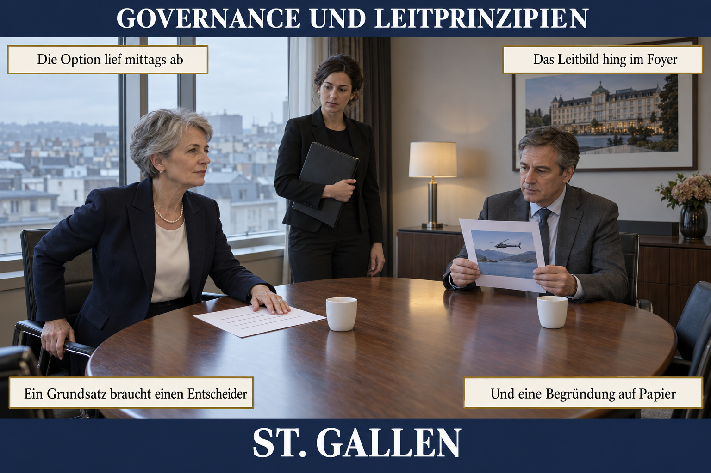
Ein kleines Sitzungszimmer neben dem Kongresssaal eines Stadthotels, früh am Morgen, durch das Fenster graues Herbstlicht über den Dächern. Am Tisch sitzt die Verwaltungsratspräsidentin in dunkelblauem Kostüm, eine Hand flach auf einem Ausdruck mit vier Zeilen. Ihr gegenüber der Direktor in grauem Anzug mit einem Blatt, auf dem ein Helikopter zu erkennen ist. Am Fenster steht die Verkaufsleiterin in schwarzem Blazer, eine Mappe im Arm.
Die Karte zeigt den Freitagmorgen, an dem eine Option ablaufen sollte. Ein Kunde wollte eine Gala für zweihundertachtzig Gäste und CHF 214.000, mit Helikopterlandungen auf der Wiese des Hauses und einer Einladung, die die Anreise klimaneutral nannte, unter dem Namen des Hauses. Das Leitbild mit den vier Prinzipien stand seit März im Foyer. Nach ihm entschieden hatte bis dahin niemand.
Die Täfelchen geben oben den Vorgang wieder: Die Option lief mittags ab, Das Leitbild hing im Foyer. Das untere Paar nennt die Lehre, die der Verwaltungsrat daraus zog: Ein Grundsatz braucht einen Entscheider, Und eine Begründung auf Papier.
Die Karte sagt nicht, dass das Haus den Kunden hätte ablehnen müssen. Es nahm die Gala an, mit Bedingungen. Sie sagt auch nicht, dass die Präsidentin entschieden hat: Sie gab die Entscheidung an die Direktion zurück und verlangte eine Begründung. Die Regel dafür beschloss der Verwaltungsrat erst im Dezember.

KONZEPTUELLE KARTE 1.8

Investitionsentscheidungen: Ressourcen, Technik und was davon bleibt
Abschnitt 1.8 · Graz
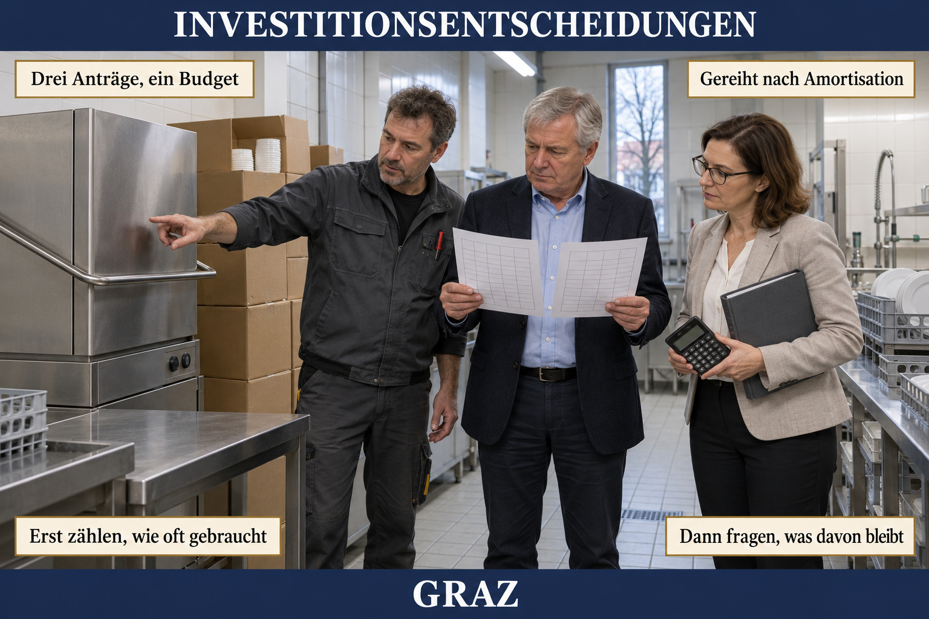
Die Spülküche hinter dem Festsaal eines Kongresshotels, am Nachmittag, im kalten Licht der Neonröhren. Neben einer kleinen, älteren Haubenspülmaschine stapeln sich Kartons mit Einwegbechern und Einwegtellern. Der Technikleiter in dunkelgrauer Arbeitsjacke zeigt auf die Maschine. Der Eigentümer im Sakko ohne Krawatte hält zwei Blätter nebeneinander, die Controllerin in hellem Blazer daneben mit einem Taschenrechner und einem Ordner.
Die Karte zeigt den Novembertag, an dem zwei Seiten nebeneinander lagen. Auf der einen standen drei Anträge, gereiht nach der Zeit, in der das Geld zurückkommt: hybride Technik zuerst, Mehrweg danach, Induktion gar nicht. Auf der anderen stand das Veranstaltungsjahr des Hauses: zweihundertzehn Veranstaltungen, zweiundsechzig davon groß genug für die Spülstraße, acht Anfragen nach hybriden Formaten.
Die Täfelchen geben oben den Vorgang wieder: Drei Anträge, ein Budget, Gereiht nach Amortisation. Das untere Paar nennt die Lehre, nach der der Eigentümer im Jänner entschied: Erst zählen, wie oft gebraucht, Dann fragen, was davon bleibt.
Die Karte sagt nicht, dass hybride Technik eine schlechte Investition ist. Das Haus mietet sie und schult einen Mitarbeiter, bis die Buchungen zeigen, ob sich der Kauf lohnt. Sie sagt auch nicht, dass die Norm Mehrweggeschirr verlangt. Das Haus kaufte es, weil es zweiundsechzig Veranstaltungen im Jahr betrifft.

KONZEPTUELLE KARTE 1.9

Ökologische, soziale und wirtschaftliche Auswirkungen bewerten
Abschnitt 1.9 · Bamberg
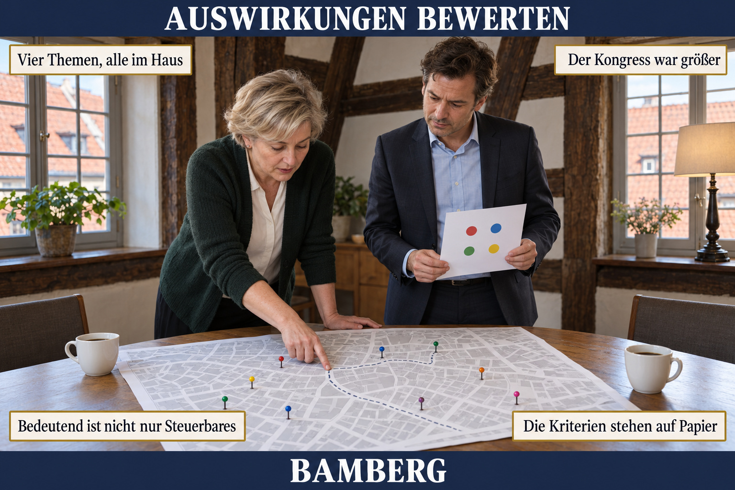
Ein kleiner Tagungsraum in einem Altstadthotel mit Fachwerkbalken, am frühen Morgen, durch zwei Sprossenfenster fällt Licht auf die Dächer der Altstadt. Auf dem Tisch liegt ein großer Stadtplan mit neun Nadeln und einer gestrichelten Linie für die Busse. Die Eigentümerin in einer dunkelgrünen Strickjacke beugt sich über den Plan, einen Finger auf einer schmalen Gasse. Der Direktor im dunklen Anzug hält ein einzelnes Blatt mit vier farbigen Punkten.
Die Karte zeigt den Morgen, an dem die Eigentümerin ihre Fragen stellte. Eine Agentur hatte für einen Kongress mit sechshundert Teilnehmern nach der Wesentlichkeitsanalyse des Hauses gefragt. Der Direktor hatte vier Themen geliefert, alle aus dem Haus und alle grün. Auf dem Plan liegen die neun Partnerhäuser, die Route der sechs Busse und die Gasse am Lieferhof, über die sich die Anwohner im Herbst beschwert hatten.
Die Täfelchen geben oben den Vorgang wieder: Vier Themen, alle im Haus, Der Kongress war größer. Das untere Paar nennt die Lehre, die das Haus daraus zog: Bedeutend ist nicht nur Steuerbares, Die Kriterien stehen auf Papier.
Die Karte sagt nicht, dass Energie und Wasser unwichtig sind. Sie blieben auf der Liste, als steuerbar und von mittlerer Bedeutung. Sie sagt auch nicht, dass das Haus für die Busse verantwortlich ist: Es steuert sie nicht, aber es kann auf sie einwirken, und deshalb gehören sie in die Bewertung.

KONZEPTUELLE KARTE 1.10

Transparenz als Vermögenswert: berichten, was gemessen wurde
Abschnitt 1.10 · Basel
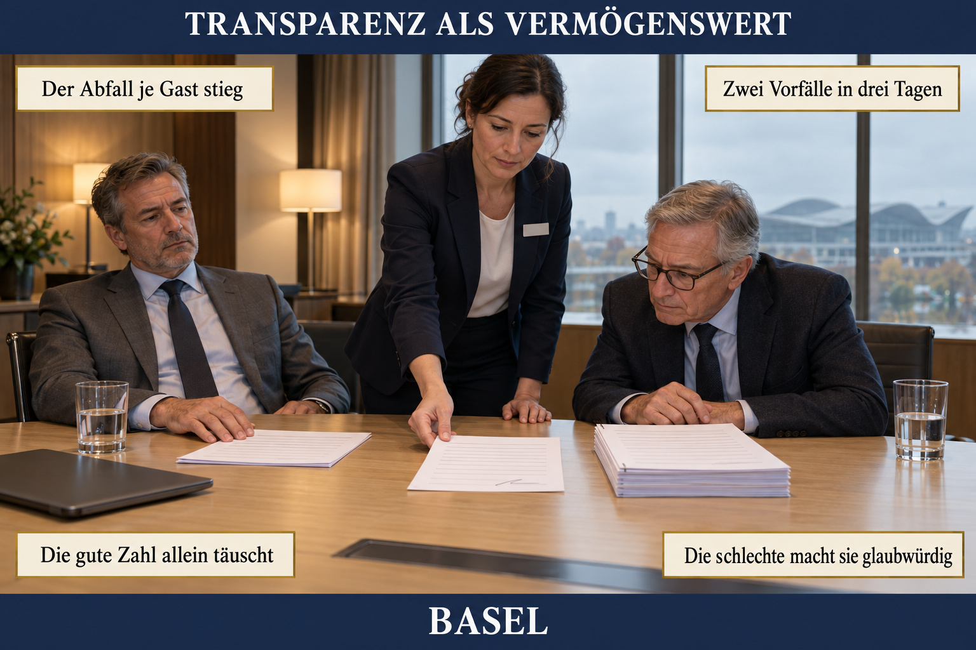
Das Sitzungszimmer der Direktion eines grossen Stadthotels, an einem grauen Novembernachmittag, durch die Fenster eine Messehalle in der Ferne. Auf dem hellen Holztisch liegen zwei Stapel Papier, ein dünner und ein dicker. Die Nachhaltigkeitsverantwortliche in dunkelblauem Blazer mit Namensschild legt ein einzelnes unterzeichnetes Blatt zwischen die beiden. Der Direktor im grauen Anzug sitzt zurückgelehnt, eine Hand auf dem dünnen Stapel. Ein älterer Herr in dunklem Sakko, das Verwaltungsratsmitglied, beugt sich über das einzelne Blatt.
Die Karte zeigt den Montag, an dem zwei Fassungen eines Berichts nebeneinanderlagen. Nach einer Tagung mit fünfhundertzwanzig Teilnehmenden war der Abfall je Teilnehmertag von 0,62 auf 0,81 Kilogramm gestiegen, ein Mitarbeiter hatte sich in der Spülküche verletzt, und eine Teilnehmerin im Rollstuhl war durch die Küche geführt worden. Die lange Fassung nannte alles, die kurze nur die guten Zahlen. Das einzelne Blatt ist das Leitbild mit dem Satz des Verwaltungsrats über das, was gemessen wurde.
Die Täfelchen nennen oben, was geschah: Der Abfall je Gast stieg, Zwei Vorfälle in drei Tagen. Das untere Paar nennt die Lehre, die der Verwaltungsrat daraus zog: Die gute Zahl allein täuscht, weil ein Bericht auch durch Weglassen irreführt. Die schlechte macht sie glaubwürdig, weil ein Kunde einem Haus eher glaubt, das auch das Unangenehme sagt.
Die Karte sagt nicht, dass der Direktor lügen wollte. Jede Zahl in seiner Fassung war gemessen, und die Pflichtmeldung an die Versicherung war erfolgt. Sie sagt auch nicht, dass die Norm einen öffentlichen Bericht verlangt: Verlangt sind die Verpflichtung in der Politik, keine irreführende Kommunikation und Lehren aus jeder Veranstaltung.

KONZEPTUELLE KARTE 1.11

Marke, Anziehungskraft und Vermächtnis
Abschnitt 1.11 · Salzburg
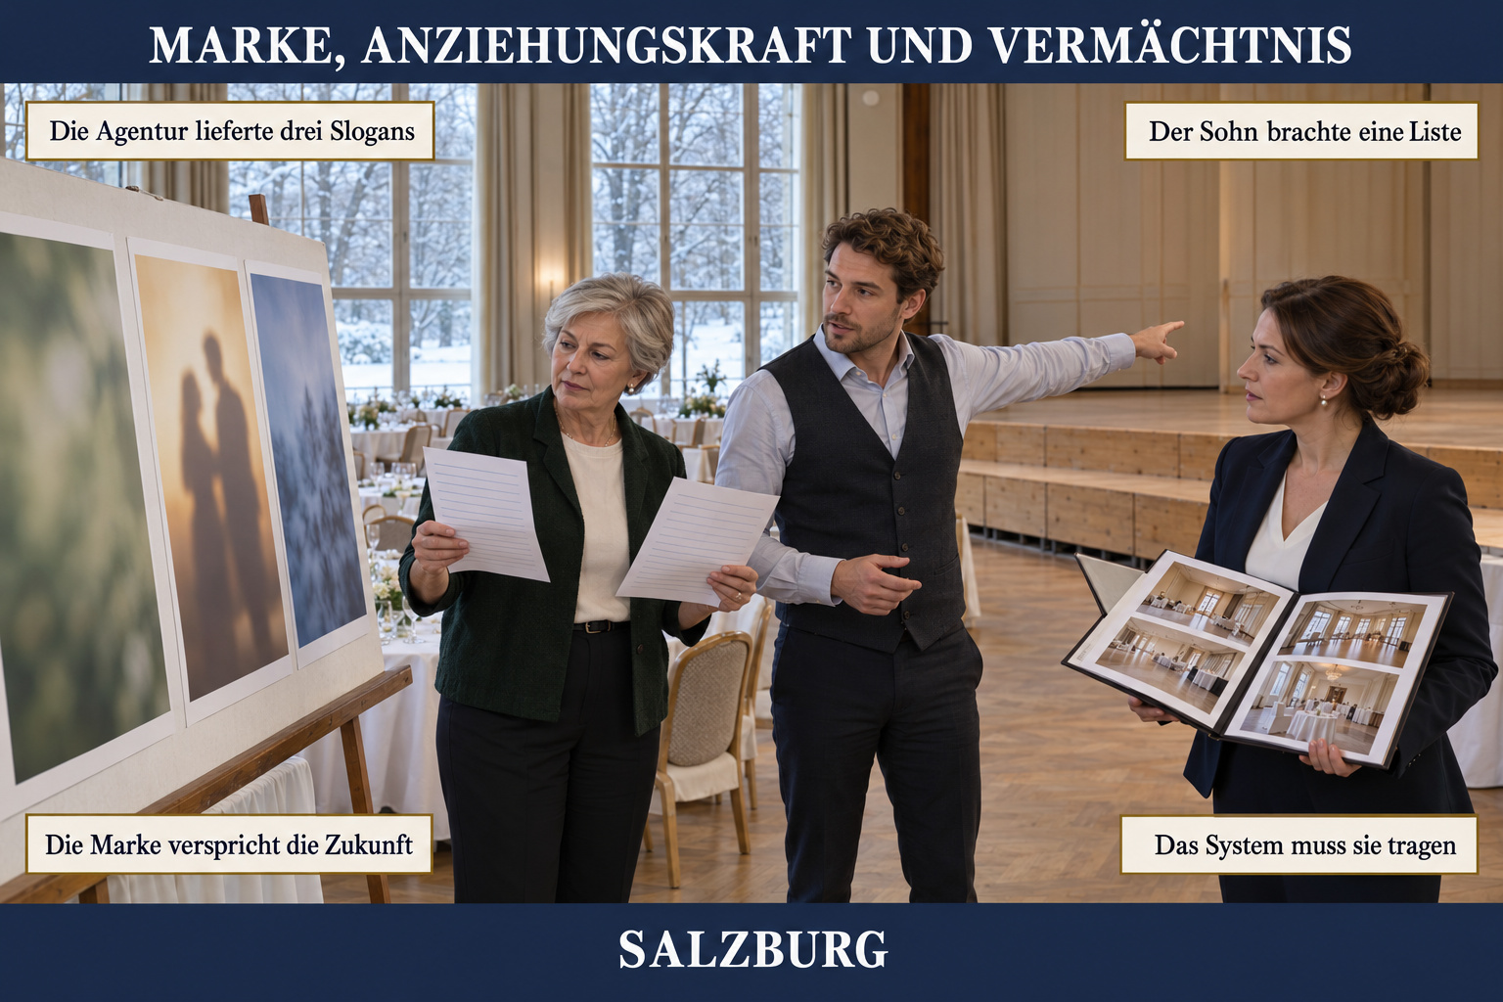
Ein Festsaal mit hohen Fenstern zu einem verschneiten Park, an einem klaren Jännermorgen. Im Hintergrund steht eine Bühne aus hellem Holz in Modulen, leer. Vorn hängen drei große Plakatentwürfe an einer Stellwand, zwei davon unscharf. Die Eigentümerin in dunkelgrüner Strickjacke hält zwei handbeschriebene Blätter neben die Stellwand. Ihr Sohn in hellem Hemd und dunkler Weste steht neben ihr und zeigt zur Bühne. Die Verkaufsleiterin im Kostüm hält eine Mappe mit Musterfotos.
Die Karte zeigt den Morgen, an dem drei Plakate einer Werbeagentur und eine Liste nebeneinander lagen. Die Plakate versprachen ein grünes Festhaus und klimaneutrale Hochzeiten. Die Liste nannte, was nach den Festen des Hauses geblieben war: eine Bühne aus Lärchenholz für hundertvierzig Feste, neun bestandene Lehrabschlussprüfungen, Lieferanten aus dem Umkreis, Anrainer am Sommerfest.
Die Täfelchen nennen oben, was auf den Tisch kam: Die Agentur lieferte drei Slogans, Der Sohn brachte eine Liste. Das untere Paar nennt die Regel, die die Eigentümerin daraus machte: Die Marke verspricht die Zukunft, denn jedes Paar bucht ein Fest, das erst kommt. Das System muss sie tragen, denn nur was belegt ist, darf auf das Plakat.
Die Karte sagt nicht, dass Werbung überflüssig ist oder dass die Agentur schlecht gearbeitet hat. Ein Plakat blieb, mit einer Seite dahinter, die es belegt. Sie sagt auch nicht, dass die Norm eine Vision über zehn Jahre verlangt: Verlangt ist sie, wo sie zutrifft, über drei bis zehn Jahre.

KONZEPTUELLE KARTE 1.12

Rechtliche und andere Anforderungen in Deutschland, Österreich und der Schweiz
Abschnitt 1.12 · Leipzig
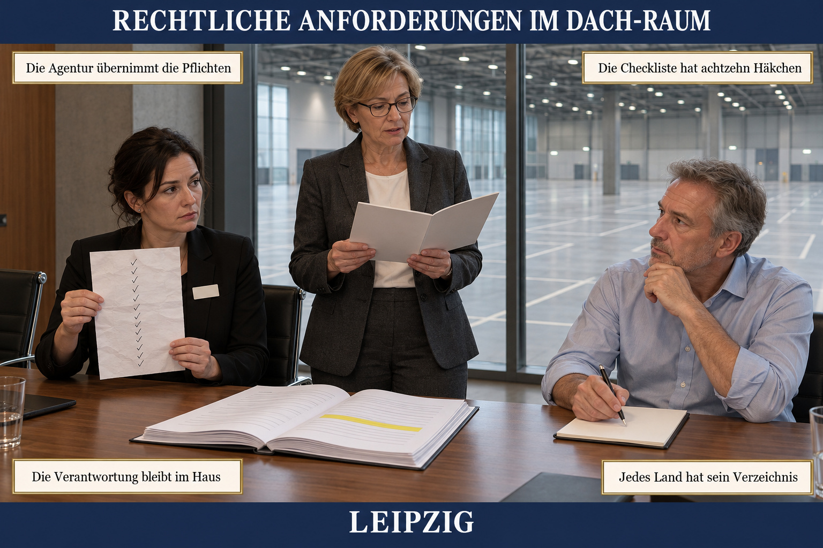
Ein Besprechungsraum der Geschäftsführung in einem großen Kongresshotel, an einem trüben Februarvormittag; durch eine Glaswand sieht man in eine leere Ausstellungshalle mit markierten Standflächen am Boden. Auf dem Tisch liegt ein dicker Vertragsentwurf, eine Seite gelb markiert, daneben ein einzelnes abgegriffenes Blatt mit einer Spalte Häkchen. Die Justiziarin in dunkelgrauem Hosenanzug liest stehend aus einem schmalen Gesetzesheft vor. Die Eventleiterin in schwarzem Blazer mit Namensschild hält das Blatt mit den Häkchen. Der Geschäftsführer in Hemd ohne Krawatte sitzt und hat einen Stift über einem leeren Block.
Die Karte zeigt den Vormittag, an dem eine Klausel und eine Checkliste nebeneinanderlagen. Eine Agentur wollte mit dem Vertrag die Pflichten des Betreibers nach der Versammlungsstättenverordnung übernehmen und die Daten der Übernachtungsgäste an sechzig Aussteller geben. Die Checkliste des Hauses stammte von 2019, hatte achtzehn Häkchen und stand wortgleich auch in den Häusern der Gruppe in Linz und Zürich.
Die Täfelchen nennen oben, was auf dem Tisch lag: Die Agentur übernimmt die Pflichten, Die Checkliste hat achtzehn Häkchen. Das untere Paar nennt, was die Justiziarin daraus machte: Die Verantwortung bleibt im Haus, wie es die Verordnung ausdrücklich sagt. Jedes Land hat sein Verzeichnis, denn das Recht einer Veranstaltung ist das Recht ihres Ortes.
Die Karte sagt nicht, dass die Eventleiterin leichtfertig war. Klauseln dieser Art sind in Veranstaltungsverträgen verbreitet, und die Übertragung ist nach der Verordnung zulässig, wenn der Veranstalter das Haus kennt. Sie sagt auch nicht, dass die Norm ein Kataster in bestimmter Form verlangt: Verlangt ist ein Prozess, der aktuelle und aufkommende Anforderungen findet und aktuell hält.

KONZEPTUELLE KARTE 1.13

Die Kosten der Improvisation: Änderungen planen und steuern
Abschnitt 1.13 · Zermatt
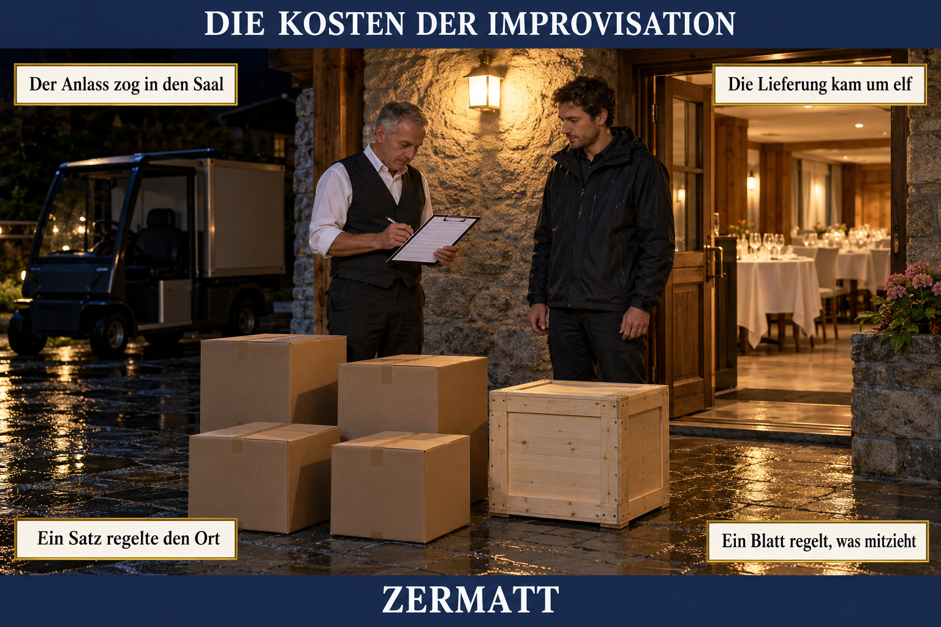
Der Hintereingang eines Berghotels bei Nacht, im Licht einer Wandleuchte. Auf dem nassen Boden stehen vier Kartons und eine Holzkiste, im Hintergrund das Dunkel des Lieferhofs und der Schatten eines kleinen Elektrofahrzeugs. Der Nachtportier in dunkler Weste hält einen Lieferschein und einen Kugelschreiber. Im Durchgang zum Haus ist hinter einer offenen Tür der beleuchtete Saal mit gedeckten Tischen zu ahnen.
Die Karte zeigt die Nacht vor einem Firmenanlass, der wegen eines Gewitters von der Terrasse in den Saal verlegt wurde. Im Vertrag stand nur, dass der Anlass bei schlechter Witterung in den Saal zieht. Was mitziehen musste, kam in den acht Stunden danach: ein Notstromaggregat für die Öfen, Einweggeschirr, weil die Spülstation keinen Platz fand, Taxis für den Regen. Um elf Uhr nachts nahm der Nachtportier die Lieferung aus dem Tal an, ohne dass ihm jemand gesagt hatte, dass etwas kommt.
Die Täfelchen geben oben die Nacht wieder: Der Anlass zog in den Saal, Die Lieferung kam um elf. Das untere Paar nennt die Lehre. Ein Satz regelte den Ort, und alles andere blieb offen. Ein Blatt regelt, was mitzieht: Strom, Geschirr, Wege, Zeitpunkt und die Grundsätze, die eine Verlegung überstehen müssen.
Die Karte sagt nicht, dass der Bankettchef falsch entschieden hat. Der Abend gelang, und Kartonteller waren in jener Nacht vertretbar. Sie sagt auch nicht, dass jede Verlegung vermeidbare Kosten hat. Sie sagt, dass eine Änderung, die man kommen sieht, vorher geplant werden kann, und dass der Nachtportier das Einzige aufschrieb, was von dieser Nacht festgehalten ist.

KONZEPTUELLE KARTE 1.14

Vom Projekt zum System: Anwendungsbereich und Aufbau
Abschnitt 1.14 · Hamburg
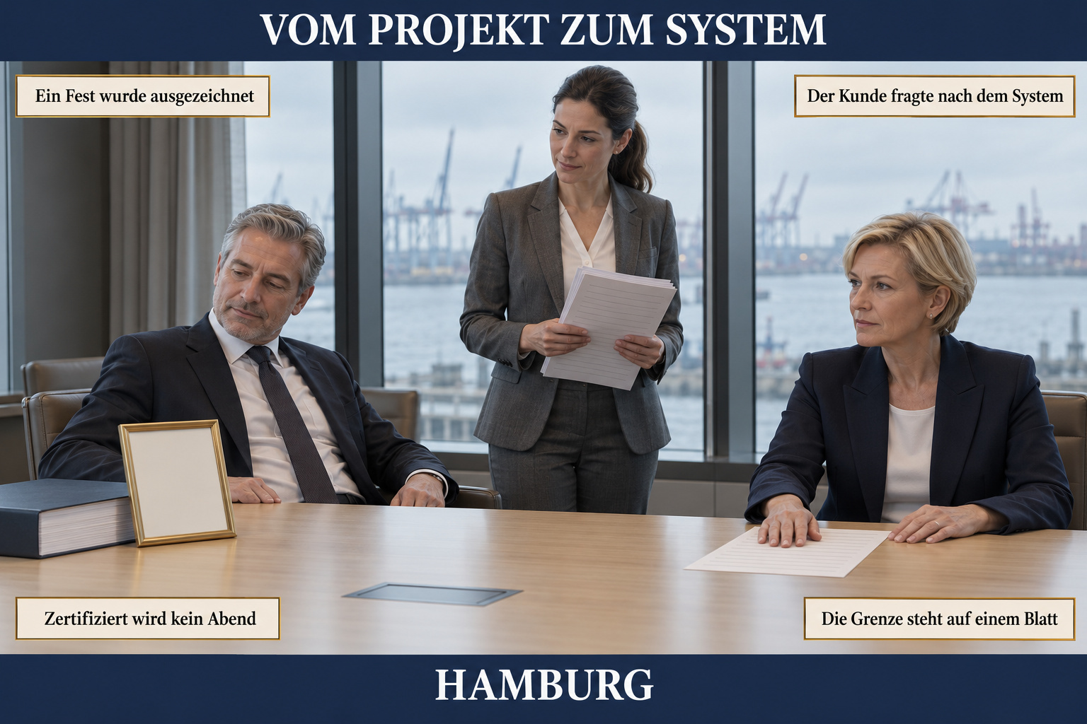
Ein Besprechungsraum mit Blick auf die Elbe im grauen Licht eines Novembertags. Auf dem Tisch liegt links ein dicker gebundener Bericht neben einem kleinen gerahmten Preis, rechts ein einzelnes Blatt. Die Geschäftsführerin in dunkelblauem Kostüm legt die Hand auf das Blatt. Die Eventleiterin in grauem Blazer hält einen Stapel Ablaufpläne. Der Direktor in dunklem Anzug sieht auf den Preis.
Die Karte zeigt die Vorbereitung der Beiratssitzung, in der das Haus seinen Anwendungsbereich beschloss. Ein Versicherungsunternehmen hatte für einen Rahmenvertrag über vierzig Tagungen gefragt, welche Veranstaltungen, Leistungen und Phasen das System umfasst. Das Haus hatte einen Bericht über einen Empfang von 2024 und einen Preis dafür, aber kein System. Das Blatt nennt die Grenze: welche Veranstaltungen, welche Leistungen, von der Anfrage bis zur Auswertung.
Die Täfelchen geben oben die Lage wieder: Ein Fest wurde ausgezeichnet, Der Kunde fragte nach dem System. Das untere Paar nennt die Lehre. Zertifiziert wird kein Abend, denn konform sein kann nur das System, mit dem ein Haus Veranstaltungen plant und durchführt. Die Grenze steht auf einem Blatt: mit Ausschlüssen, Gründen und Terminen.
Die Karte sagt nicht, dass der Empfang von 2024 schlecht war. Er war gut, und der Bericht stimmt. Sie sagt auch nicht, dass ein Haus alle Veranstaltungen erfassen muss oder ein Zertifikat braucht. Sie sagt, dass ein bestes Fest kein System ist und dass jede Aussage nach außen an der Grenze gemessen wird, die das Haus selbst gezogen hat.

KONZEPTUELLE KARTE 1.15

Menschen- und Kinderrechte bei Veranstaltungen
Abschnitt 1.15 · Bregenz
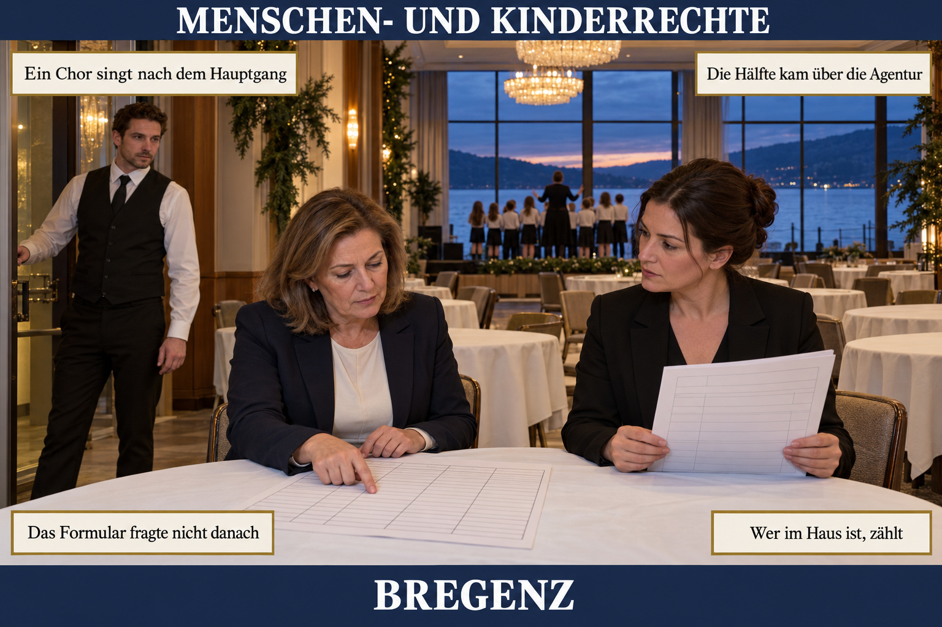
Der Festsaal eines Seehotels am frühen Abend, weihnachtlich vorbereitet, die Tische noch ohne Gedecke. Im Hintergrund, klein und von hinten, steht ein Kinderchor auf einem Podest vor einer Chorleiterin. Im Vordergrund sitzen die Eigentümerin in dunkelblauem Blazer und die Bankettleiterin in schwarzem Kostüm an einem Tisch; vor ihnen liegen ein Bankettformular und ein ausgedruckter Dienstplan. An der Seitentür steht ein Kellner in schwarzer Weste und sieht zum Tisch.
Die Karte zeigt die Woche vor einer Weihnachtsgala mit dreihundertachtzig Gästen. Ein Kunde hatte einen Kinderchor bestellt, der nach dem Hauptgang singen und danach Geschenke an die Tische tragen sollte. Die Hälfte des Service kam über eine Personalagentur, deren Kräfte beim letzten Kongress vierzehn Stunden am Tag gearbeitet hatten, nach dem Dienstplan des Hauses. Das Bankettformular hatte Felder für Menü und Tischordnung, für beides keines.
Die Täfelchen geben oben die Lage wieder: Ein Chor singt nach dem Hauptgang, Die Hälfte kam über die Agentur. Das untere Paar nennt die Lehre. Das Formular fragte nicht danach, und niemand sonst hatte gefragt. Wer im Haus ist, zählt: auch wer nicht auf der Lohnliste steht, und auch wer neun Jahre alt ist.
Die Karte sagt nicht, dass die Agentur Unrecht getan hat; die Eigentümerin hat Nachweise verlangt, und das Ergebnis ist offen. Sie sagt auch nicht, dass Kinder bei Firmenfesten nicht auftreten sollen. Die Kinder sangen, früher am Abend und zwei Lieder mehr. Die Karte sagt, dass ein Haus für die Menschen in seinen Räumen mehr steuert, als sein Formular vermuten lässt.

KONZEPTUELLE KARTE 2.1

Den Kontext analysieren
Abschnitt 2.1 · Bregenz
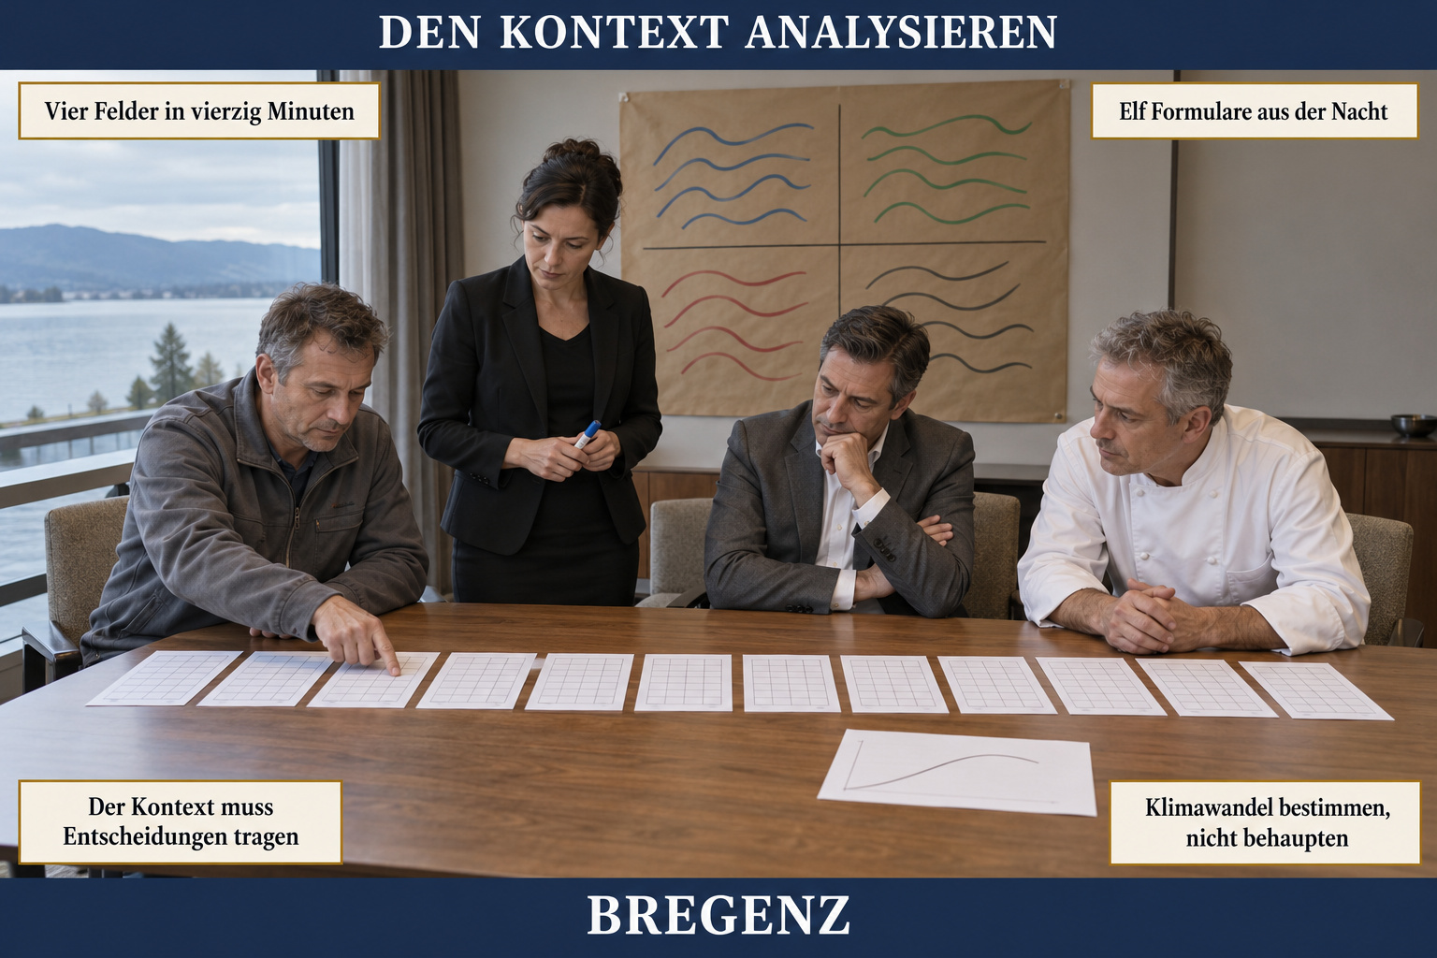
Ein kleiner Seminarraum eines Seehotels an einem grauen Jännermorgen, durch das Fenster ist der See zu sehen. An der Wand hängt ein Bogen Packpapier mit vier beschriebenen Feldern. Auf dem Tisch davor liegen elf Formulare nebeneinander, daneben ein Ausdruck mit einer Pegelkurve. Der Haustechniker in grauer Arbeitsjacke zeigt auf eines der Formulare. Die Bankettleiterin in schwarzem Kostüm steht mit einem Marker in der Hand zwischen Bogen und Tisch und sieht auf die Formulare. Der Direktor im grauen Anzug und der Küchenchef in weißer Kochjacke sitzen am Tisch.
Die Karte zeigt die erste Sitzung zum Aufbau des Systems im Seehotel in Bregenz. Das Team hatte in vierzig Minuten eine Tafel mit Stärken, Schwächen, Chancen und Risiken gefüllt: Lage am See, Wetter, Fachkräftemangel. Der neue Haustechniker legte die Formulare daneben, die der Nachtportier seit Oktober nach jeder größeren Veranstaltung ausfüllt. Sie zeigten eine Spülküche, die nach elf Uhr mit einer Kraft arbeitet, Einwegbecher im Hof, Agenturkräfte ohne Zug nach Hause und Wasser in der Anlieferung nach einem Gewitter.
Die Täfelchen geben oben den Vorgang wieder: Vier Felder in vierzig Minuten, Elf Formulare aus der Nacht. Das untere Paar nennt die Lehre. Der Kontext muss Entscheidungen tragen: Jede Zeile beantwortet die Frage, was das Haus anders tut, wenn es das weiß. Klimawandel bestimmen, nicht behaupten, mit Begründung, für die eigenen Abläufe.
Die Karte sagt nicht, dass eine Vierfeldertafel nutzlos ist; sie ist ein Hilfsmittel, das eine Anmerkung der Norm selbst nennt. Sie sagt auch nicht, dass die Hochwasser des Sees eine Folge des Klimawandels sind. Das Haus hat es nicht beurteilt. Es hat festgestellt, ab welchem Pegel seine Terrasse unter Wasser steht, und daraus eine Entscheidung gemacht.

KONZEPTUELLE KARTE 2.2

Interessierte Parteien bestimmen und einbeziehen
Abschnitt 2.2 · Ulm
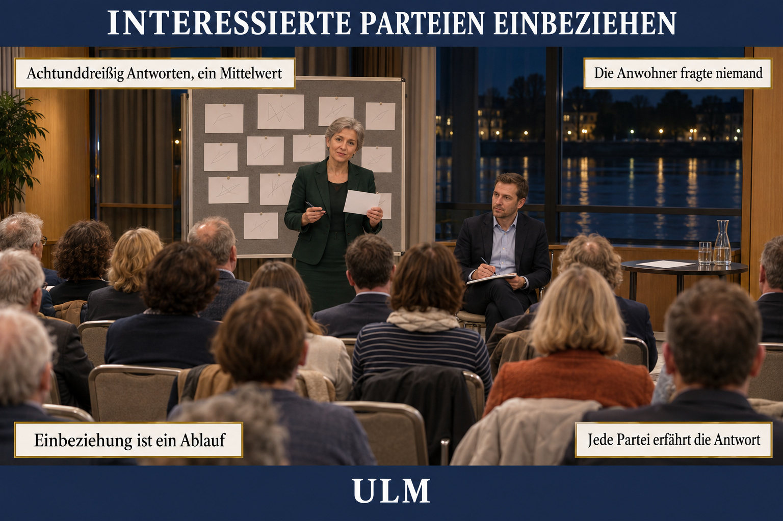
Ein Tagungsraum eines Kongresshotels an einem Märzabend, durch die Fenster ist dunkel ein Fluss mit Lichtern am anderen Ufer zu sehen. Etwa fünfundzwanzig Anwohnerinnen und Anwohner sitzen in lockeren Stuhlreihen, einige in Mänteln. Vorne steht die Direktorin in einem dunkelgrünen Kostüm vor einer Pinnwand, an der Karten mit handgeschriebenen Anliegen hängen. Neben ihr sitzt der Veranstaltungsleiter in hellblauem Hemd und dunklem Sakko mit einem Block auf den Knien und schreibt mit. Auf einem Tisch an der Seite liegt ein Ausdruck mit einem Balkendiagramm, umgedreht.
Die Karte zeigt den Abend, an dem ein Kongresshotel an der Donau zum ersten Mal seine Nachbarn einlud. Wenige Wochen vorher hatte eine Kundin gefragt, wer bei der letzten Einbeziehung des Hauses geantwortet habe, was sich geändert habe und was die Befragten davon erfahren hätten. Das Haus hatte eine anonyme Umfrage an 640 Adressen aus dem Kundenverzeichnis vorgelegt, mit achtunddreißig Antworten und einem Mittelwert von 4,2. Die Anwohner, deren Beschwerde über wartende Busse bei der Kundin gelandet war, standen in keinem Verzeichnis.
Die Täfelchen geben oben den Vorgang wieder: Achtunddreißig Antworten, ein Mittelwert, Die Anwohner fragte niemand. Das untere Paar nennt die Lehre. Einbeziehung ist ein Ablauf: Register, Plan, Gespräch, Entscheidung, Rückmeldung. Jede Partei erfährt die Antwort, auch dann, wenn ihr Anliegen nicht aufgegriffen wird.
Die Karte sagt nicht, dass Umfragen nutzlos sind. Eine Umfrage kann ein Mittel der Einbeziehung sein, wenn klar ist, wer gefragt wird und was mit den Antworten geschieht. Sie sagt auch nicht, dass das Haus alle Wünsche der Anwohner erfüllt hat. Den Wunsch, die Terrasse ab zweiundzwanzig Uhr zu schließen, hat es nicht aufgegriffen, und es hat den Anwohnern gesagt, warum.

KONZEPTUELLE KARTE 2.3

Leitbild und Politik
Abschnitt 2.3 · Kitzbühel
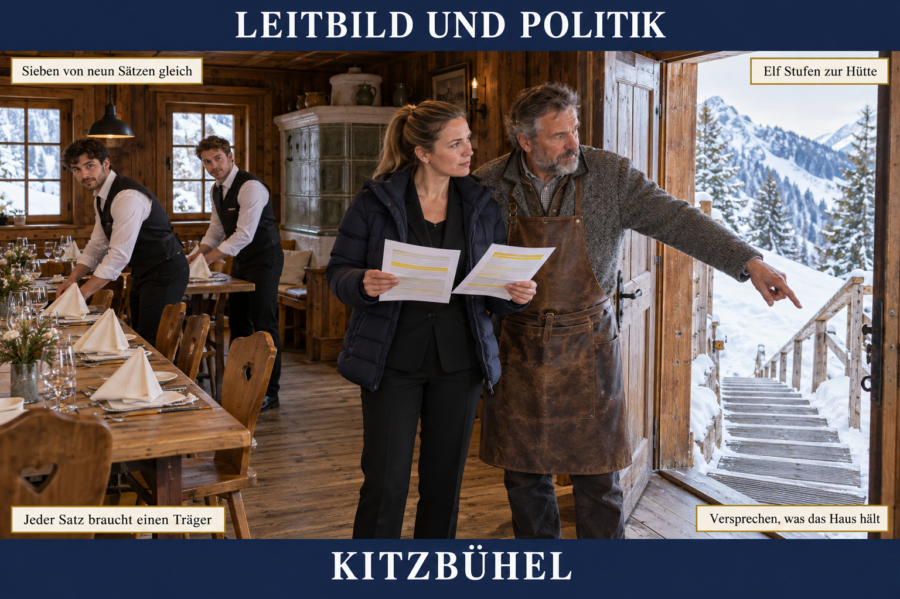
Der Gastraum einer Almhütte am späten Nachmittag im Winter, durch kleine Fenster fällt Licht über verschneite Hänge. An der Tür steht ein Hüttenwirt in grauem Strickjanker und Lederschürze und zeigt mit ausgestreckter Hand auf die Holztreppe, die von außen zum Eingang führt. Neben ihm steht die Eventleiterin in dunkelblauer Daunenjacke über einem schwarzen Hosenanzug und hält zwei bedruckte Blätter, auf denen gelbe Markierungen zu sehen sind. Hinter ihnen werden Tische für ein Firmenfest gedeckt.
Die Karte zeigt den Nachmittag, an dem die Eventleiterin eines Sporthotels in Kitzbühel auf die Hütte fuhr. Eine Firmenkundin aus München hatte die Politik des Hauses neben die eines anderen Hotels gelegt und sieben von neun Sätzen gelb markiert, weil sie wortgleich waren. Einer davon lautete, bei uns sei jeder Gast willkommen. Der Hüttenwirt kannte die Politik nicht, aber er kannte die elf Stufen zum Gastraum, und im Dezember war ein Gast im Rollstuhl im Hotel geblieben.
Die Täfelchen geben oben den Vorgang wieder: Sieben von neun Sätzen gleich, Elf Stufen zur Hütte. Das untere Paar nennt die Lehre. Jeder Satz braucht einen Träger, eine Abteilung, die morgen danach handelt. Versprechen, was das Haus hält: dass jeder Gast vorher erfährt, wie er zur Hütte kommt, und einen Abend für alle.
Die Karte sagt nicht, dass eine Agentur keine Politik formulieren darf. Sie kann helfen, wenn der Inhalt aus dem Haus kommt. Sie sagt auch nicht, dass die Hütte barrierefrei werden muss; der Umbau des Zugangs ist eine Frage der Investitionsplanung. Sie sagt, dass ein Satz in der Politik einer Tatsache im Haus nicht widersprechen darf.

KONZEPTUELLE KARTE 2.4

Ziele planen
Abschnitt 2.4 · Konstanz
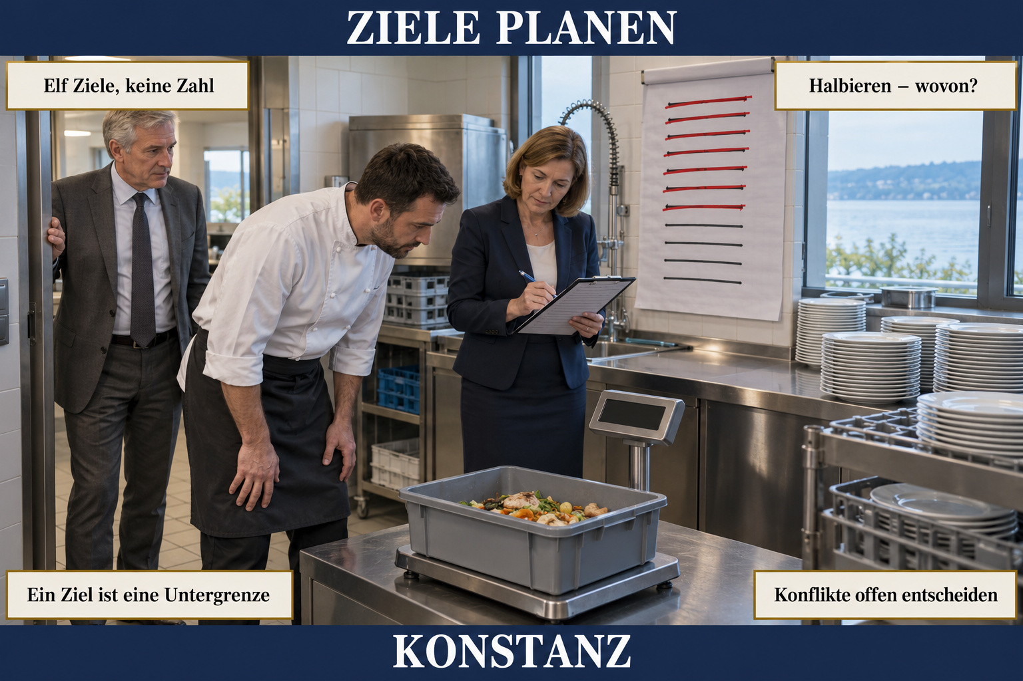
Die Abräumstation neben der Spülküche eines Tagungshotels am späten Nachmittag, durch ein schmales Fenster fällt Licht vom See herein. Auf einer flachen Plattformwaage steht ein grauer Behälter mit Speiseresten von einem Bankett. Der Küchenchef in weißer Kochjacke liest die Anzeige der Waage ab. Die Bankettleiterin in dunkelblauem Kostüm hält ein Klemmbrett mit einem einseitigen Blatt und trägt eine Zahl ein. An der Wand hängt ein großes Blatt mit elf Zeilen, von denen sieben durchgestrichen sind. Der Direktor im grauen Anzug steht in der Tür und sieht auf die Waage.
Die Karte zeigt eine der sechs Wochen, in denen das Haus zum ersten Mal wog, was nach seinen Banketten übrig blieb. Im Januar hatte ein Workshop elf Ziele ohne Zahl, ohne Termin und mit der Verantwortung «alle» geliefert, und der Direktor hatte vorgeschlagen, die Speisereste zu halbieren. Aus den elf Zeilen wurden vier Ziele, jedes mit Messgröße, Basiswert, Zielwert, Termin und einer verantwortlichen Person. Der Basiswert für die Speisereste lag bei 160 Gramm je Gedeck.
Die Täfelchen geben oben den Vorgang wieder: Elf Ziele, keine Zahl, und die Frage der Bankettleiterin an den Direktor: Halbieren – wovon? Das untere Paar nennt die Lehre. Ein Ziel ist eine Untergrenze: die Zahl, unter der das Haus sich geschlagen gibt. Konflikte offen entscheiden, wie beim Felchen, den es nur noch bei kleinen Banketten gibt.
Die Karte sagt nicht, dass jedes Ziel gewogen oder gezählt werden muss; die Norm verlangt Messbarkeit, wo sie praktikabel ist. Sie sagt auch nicht, dass die gestrichenen Zeilen unwichtig waren. CO2 und Anreise blieben als bedeutende Themen auf der Liste, mit dem Vermerk, dass zuerst gemessen wird.

KONZEPTUELLE KARTE 2.5

Themen bestimmen und bewerten
Abschnitt 2.5 · Thun
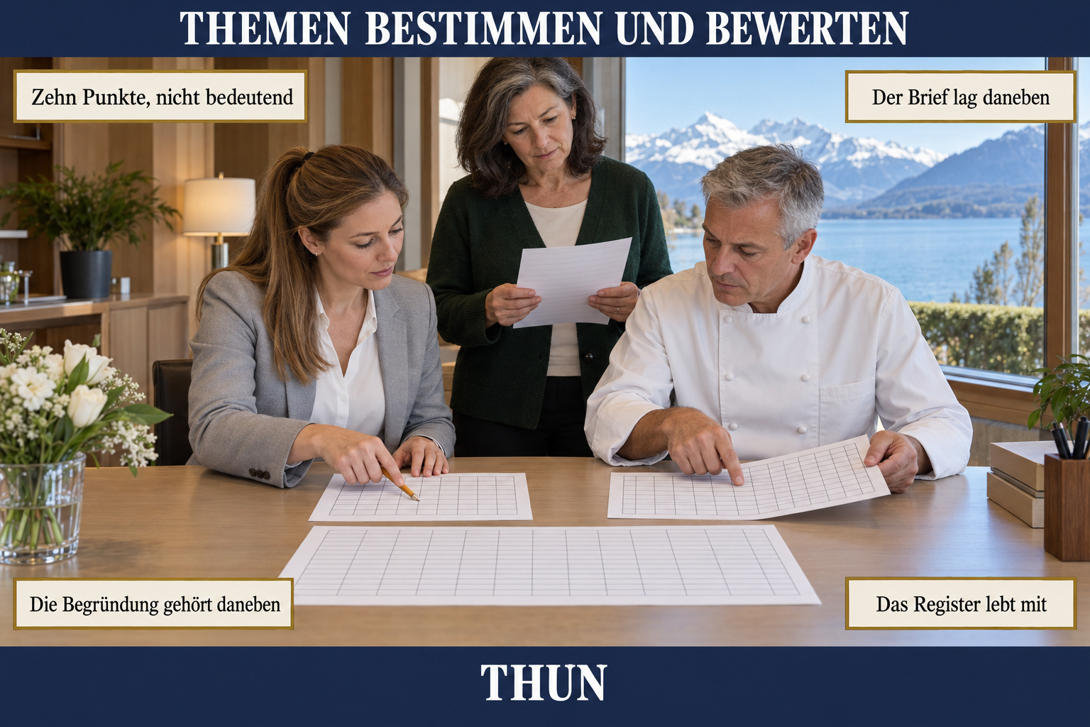
Ein kleines Büro in einem Seehotel am Vormittag, durch das Fenster sind der See und die Berge im Frühjahrslicht zu sehen. Auf dem Tisch liegen zwei ausgedruckte Bewertungsbögen nebeneinander, darüber ein Blatt mit vielen Zeilen. Die Hochzeitsplanerin in hellgrauem Blazer zeigt mit einem Bleistift auf eine Zeile des einen Bogens. Der Küchenchef in weisser Kochjacke hält den anderen Bogen und zeigt auf dieselbe Zeile. Die Direktorin in dunkelgrüner Strickjacke steht am Tischende und hält einen Brief auf amtlichem Briefpapier.
Die Karte zeigt den Vormittag, an dem die Direktorin das erste Themenregister des Hauses las. Zweiundfünfzig Zeilen, jede mit vier Zahlen zwischen eins und fünf, zusammengezählt. Das Feuerwerk über dem See hatte zehn von zwanzig Punkten und galt als nicht bedeutend, weil es selten war. Daneben lag der Brief der Gemeinde über Anwohner, die nachts wach waren, und Hülsen im Schilf. Beim Mitternachtsbuffet hatten Küchenchef und Hochzeitsplanerin eine Zwei und eine Vier vergeben, und die Tabelle hatte eine Drei daraus gemacht.
Die Täfelchen geben oben den Vorgang wieder: Zehn Punkte, nicht bedeutend, und Der Brief lag daneben. Das untere Paar nennt die Lehre. Die Begründung gehört daneben: ein Satz und die Quelle, neben jeder Bewertung. Das Register lebt mit: mit Fassung, Anlässen der Fortschreibung und einer Liste derer, die es erhalten.
Die Karte sagt nicht, dass Feuerwerke bei Hochzeiten falsch sind. Sie sagt, dass ein seltenes Thema bedeutend sein kann und dass eine Summe das verdecken kann. Sie sagt auch nicht, dass die Abteilungsleiter schlecht bewertet hätten: Die Unterschiede zwischen Küchenchef und Hochzeitsplanerin lagen im Massstab, den niemand festgelegt hatte, nicht in der Sache.

KONZEPTUELLE KARTE 2.6

Risiken und Chancen
Abschnitt 2.6 · Wiesbaden
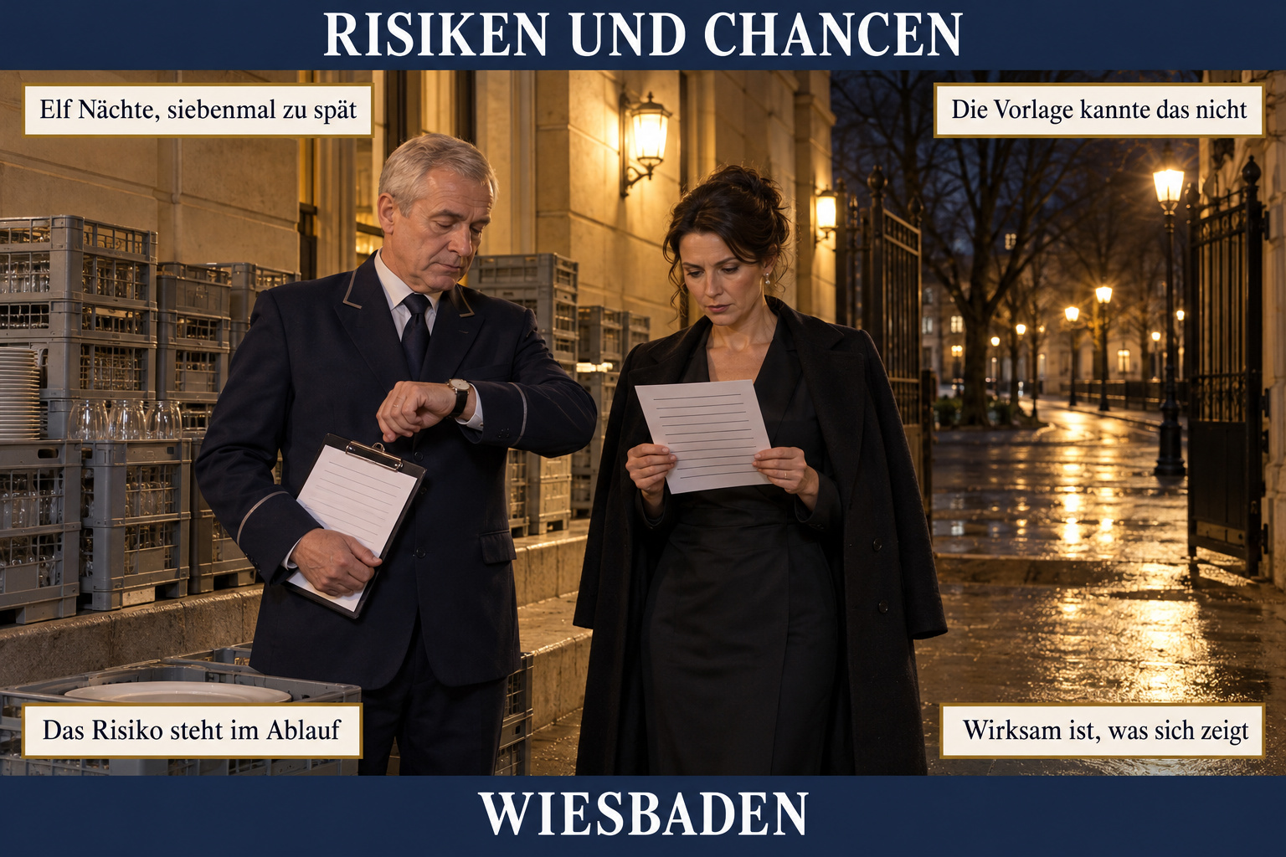
Die Anlieferung hinter dem Ballsaal eines Grandhotels in einer Winternacht, gegen ein Uhr. Unter einer Wandlampe stehen gestapelte graue Geschirrkisten mit benutzten Tellern und Gläsern. Durch das offene Tor sieht man eine stille Straße und die kahlen Bäume eines Parks im Laternenlicht. Der Nachtportier in dunkelblauer Uniformjacke hält ein Klemmbrett und sieht auf seine Armbanduhr. Neben ihm steht die Veranstaltungsleiterin in dunklem Kostüm, noch vom Ball, und liest ein einzelnes Blatt mit elf Zeilen.
Die Karte zeigt die letzte Ballnacht der Saison, in der der Wagen des Spüldienstleisters nicht kam und der Nachtportier der Veranstaltungsleiterin sein Blatt gab. Der Nachtportier hatte seit November nach jedem Kongressabend und jedem Ball die Uhrzeit der Abholung notiert: elf Nächte, siebenmal nach halb zwei, zweimal gar nicht. Die Risikoliste des Hauses kam aus einer Vorlage mit vierzig Zeilen, und keine davon handelte von der Abholung, von der Hitze im Saal, von der Agentur oder von Kunden, die nach Daten fragten.
Die Täfelchen geben oben den Vorgang wieder: Elf Nächte, siebenmal zu spät, und Die Vorlage kannte das nicht. Das untere Paar nennt die Lehre. Das Risiko steht im Ablauf: Die Maßnahme gehört in Vertrag, Auftrag oder Einweisung, nicht in eine Liste. Wirksam ist, was sich zeigt: an einer Beobachtung wie der Uhrzeit auf dem Formular des Nachtportiers.
Die Karte sagt nicht, dass der Spüldienstleister schlecht arbeitet. Er fährt in einer Nacht drei Häuser an, und das Haus am Kurpark war das letzte, weil niemand etwas anderes vereinbart hatte. Sie sagt auch nicht, dass Sicherheitsrisiken unwichtig sind: Sie gehören in das Sicherheitskonzept, die Risiken einer nachhaltigen Veranstaltung in das System.

KONZEPTUELLE KARTE 2.7

Die Veranstaltung operativ planen
Abschnitt 2.7 · Villach
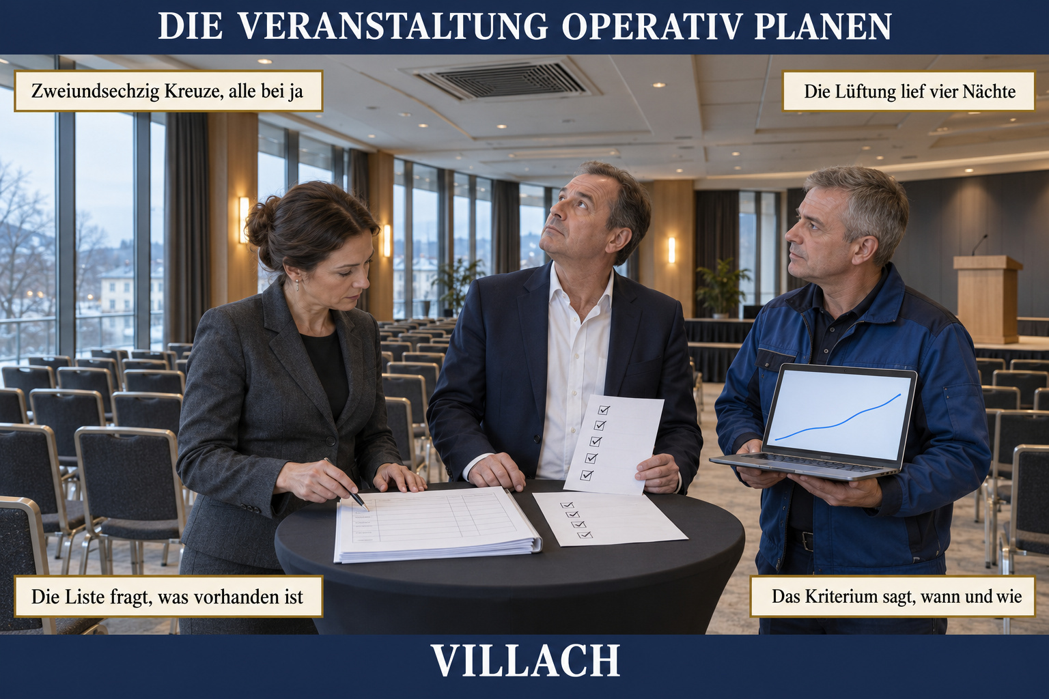
Der leere Kongresssaal eines großen Stadthotels am späten Nachmittag, die Stuhlreihen gestellt, auf der Bühne ein Rednerpult ohne Dekoration. Vorne an einem Stehtisch liegen zwei Papiere nebeneinander: eine Checkliste mit vielen Kreuzen und ein dickes, geheftetes Formular. Die Bankettleiterin in dunkelgrauem Kostüm zeigt mit einem Stift auf das Formular. Neben ihr steht der Haustechniker in blauer Arbeitsjacke mit einem aufgeklappten Laptop, auf dem ein Diagramm zu sehen ist. Der Direktor im dunkelblauen Anzug hält die Checkliste in der Hand und sieht zur Lüftungsöffnung an der Decke.
Die Karte zeigt den Tag Ende Jänner, an dem im Haus eine Checkliste neben das Bankettformular gelegt wurde. Eine Kongressagentur hatte gefragt, wie das Haus Speisereste, Abfall und Energie im Saal steuert. Auf ihrer Checkliste vom Vorjahr standen zweiundsechzig Kreuze bei «ja». Im Protokoll der Gebäudeleittechnik stand, dass die Lüftung des Saals vier Nächte ohne Absenkung gelaufen war, und am Abreisetag war für vierhundertfünfzig Personen aufgebaut worden, als keine dreihundert mehr aßen.
Die Täfelchen geben oben den Vorgang wieder: Zweiundsechzig Kreuze, alle bei ja, Die Lüftung lief vier Nächte. Das untere Paar nennt die Lehre. Die Liste fragt, was vorhanden ist: Behälter, Technik, guter Wille. Das Kriterium sagt, wann und wie: mit Uhrzeit, Zahl und einer Person, die prüft.
Die Karte sagt nicht, dass die Bankettleiterin die Liste falsch ausgefüllt hat. Jedes Kreuz war wahr. Sie sagt auch nicht, dass die Norm Mengen oder Geräte vorschreibt: Verlangt sind Kriterien für die Prozesse und eine Steuerung nach ihnen. Die Karte sagt, dass ein Haus nach den Papieren arbeitet, nach denen es arbeitet, und dass nur dort steht, was tatsächlich geschieht.

KONZEPTUELLE KARTE 2.8

Die Lieferkette steuern
Abschnitt 2.8 · Münster
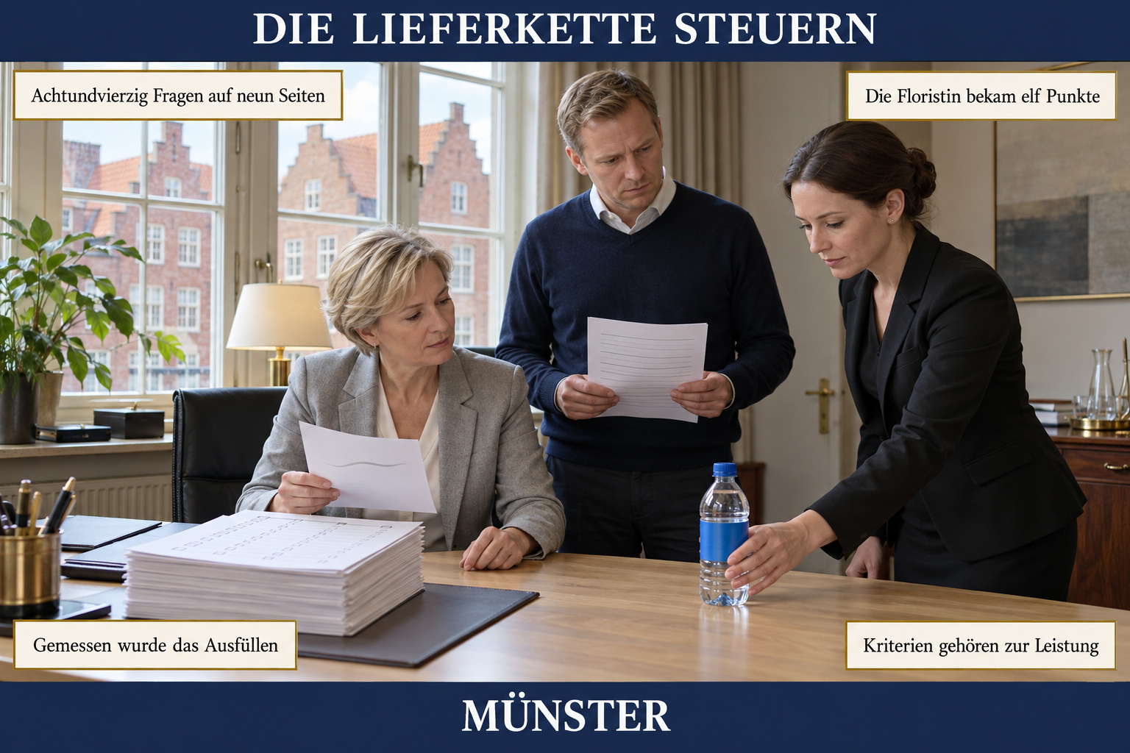
Das Büro der Direktorin eines Stadthotels in einer Altstadt, Vormittagslicht durch ein Sprossenfenster, draußen Giebel aus Backstein. Auf dem Schreibtisch liegen ein dicker Stapel ausgefüllter Fragebögen und ein einzelnes Blatt mit einer handgeschriebenen Zeile. Die Direktorin in hellgrauem Blazer hält das einzelne Blatt. Neben ihr steht der Einkäufer in dunklem Pullover über weißem Hemd mit einer Liste in der Hand. Die Bankettleiterin in schwarzem Kostüm stellt eine Trinkflasche aus Kunststoff mit Aufdruck auf den Tisch.
Die Karte zeigt den Montag im März, an dem eine Rangliste von Lieferanten auf dem Tisch lag. Der Einkäufer hatte vier Leistungen neu ausgeschrieben und einen Fragebogen mit achtundvierzig Fragen auf neun Seiten verschickt. Die Floristin, die seit zwei Jahren ohne Steckschaum arbeitet und ihre Gefäße zurücknimmt, bekam elf Punkte, ein Großbetrieb einundvierzig. Die Flasche ist eines von vierhundert Werbegeschenken, die der Sponsor eines Kunden auf die Zimmer legen lassen wollte, mit dem Aufdruck klimaneutral durch Kompensation.
Die Täfelchen geben oben den Vorgang wieder: Achtundvierzig Fragen auf neun Seiten, Die Floristin bekam elf Punkte. Das untere Paar nennt die Lehre. Gemessen wurde das Ausfüllen, nicht die Arbeit, und Papiere haben vor allem große Betriebe. Kriterien gehören zur Leistung: Herkunft, Material, Rücknahme, Stunden, Touren.
Die Karte sagt nicht, dass der Großbetrieb schlechter arbeitet oder dass Zertifikate wertlos sind. Sie sagt auch nicht, dass ein Haus jeden Lieferanten vor Ort prüfen muss: Audits vor Ort nennt die Norm nur als Anleitung. Sie sagt, dass die Anforderungen sich auf die Nachhaltigkeitsleistung beziehen sollen und bei der Auswahl berücksichtigt werden müssen, dass ein Ausschreibungsverfahren auch für kleine Betriebe handhabbar sein muss und dass der Sponsor eines Kunden im Haus wie ein Lieferant behandelt werden soll.

KONZEPTUELLE KARTE 2.9

Interne und externe Kommunikation
Abschnitt 2.9 · Chur
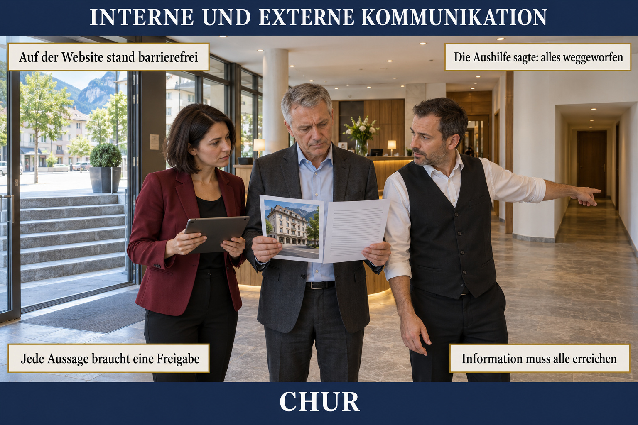
Die Eingangshalle eines Stadthotels an einem Vormittag im Frühjahr. Durch die gläserne Eingangstür sind draussen fünf Steinstufen zu sehen. Der Direktor in anthrazitfarbenem Anzug hält zwei Ausdrucke nebeneinander, einen mit einem Foto des Hauses und einen mit Textzeilen. Die Marketingleiterin in dunkelrotem Blazer hält ein Tablet. Der Bankettchef in schwarzer Weste über weissem Hemd zeigt durch die Halle zu einem Seitengang, über dem kein Schild hängt.
Die Karte zeigt den Morgen, an dem zwei Ausdrucke auf den Tisch des Direktors kamen. Der Entwurf einer neuen Website versprach klimaneutrales Tagen und nannte das Haus, wie schon die alte Seite, barrierefrei. Ein Berufsverband schrieb, eine Teilnehmerin im Rollstuhl habe vor den Stufen des Haupteingangs gestanden, ein blinder Teilnehmer habe die Anreiseinformation nicht lesen können, und eine Aushilfe habe am Buffet gesagt, alle Reste würden weggeworfen, obwohl die Küche sie seit Januar abgibt.
Die Täfelchen geben oben den Vorgang wieder: Auf der Website stand barrierefrei, Die Aushilfe sagte: alles weggeworfen. Das untere Paar nennt die Lehre. Jede Aussage braucht eine Freigabe, durch eine zweite Person, gegen ein Faktenblatt mit Belegen. Information muss alle erreichen, auch einen Gast mit Bildschirmleser und einen Gast im Rollstuhl.
Die Karte sagt nicht, dass die Marketingleiterin täuschen wollte. Sie schrieb, wie andere Häuser schreiben, und niemand hatte festgelegt, wer prüft. Sie sagt auch nicht, dass die Norm eine Website nach ISO/IEC 40500 verlangt: Das ist Anleitung. Verlangt ist, dass keine Kommunikation über die tatsächlichen Auswirkungen irreführt, gleich ob sie auf der Website steht oder am Buffet gesagt wird.

KONZEPTUELLE KARTE 2.10

Änderungen steuern
Abschnitt 2.10 · Garmisch-Partenkirchen
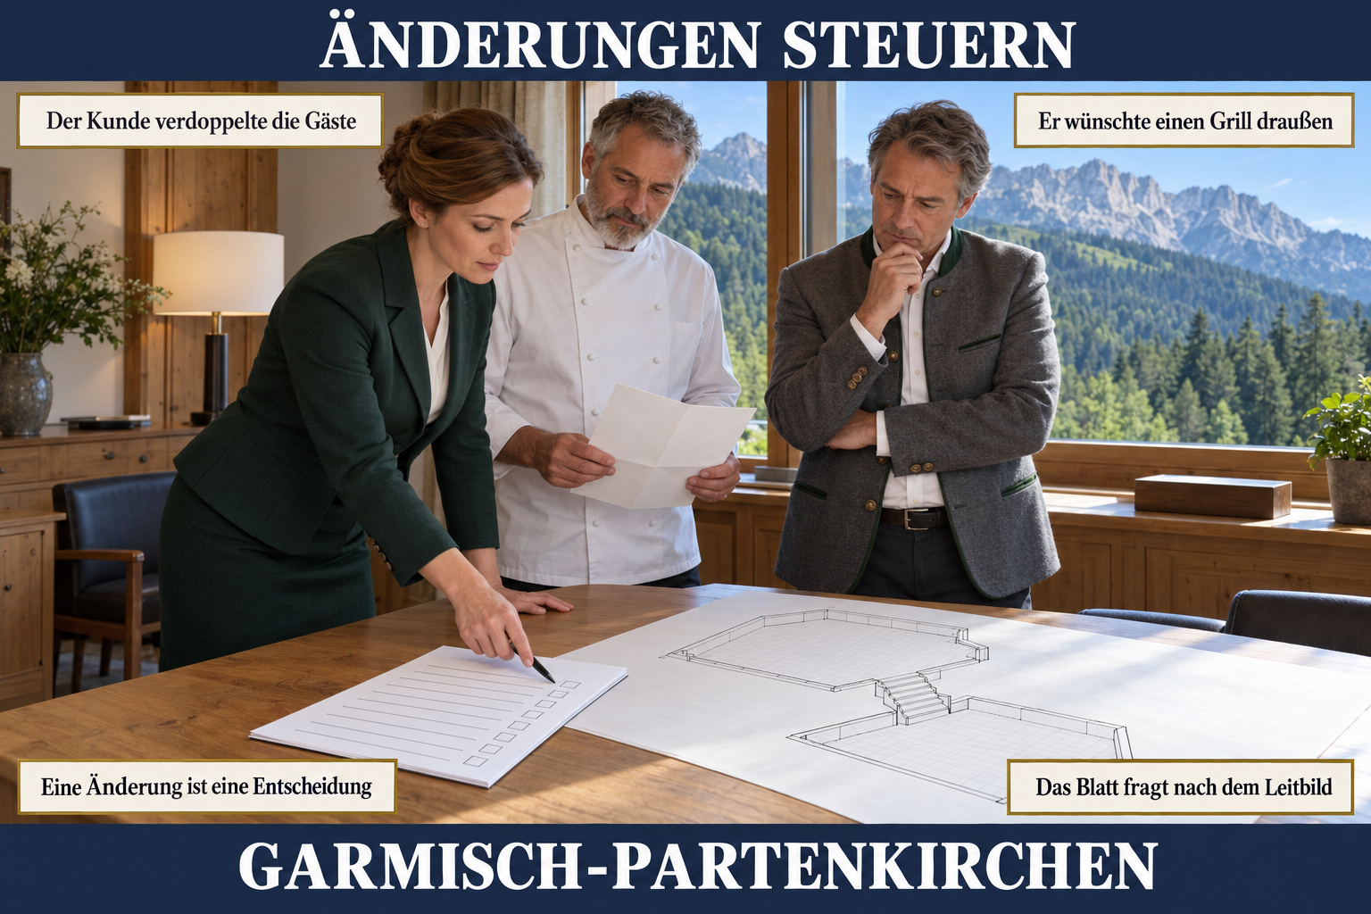
Das Büro des Direktors eines Berghotels an einem hellen Junivormittag, durch das Fenster sind bewaldete Hänge und ein Bergkamm zu sehen. Auf dem Holztisch liegt ein einzelnes Blatt mit Zeilen und Kästchen, daneben ein Grundriss der beiden Terrassen. Die Veranstaltungsleiterin in dunkelgrünem Kostüm zeigt mit einem Stift auf ein Kästchen des Blatts. Der Küchenchef in weißer Kochjacke hält einen Lieferschein. Der Direktor in grauem Trachtenjanker steht am Fenster und sieht auf den Grundriss.
Die Karte zeigt den Mittwoch vor einem Sommerabend, eine halbe Stunde vor der Frist. Am Dienstag hatte ein Kunde die Gästezahl von fünfundachtzig auf hundertsiebzig verdoppelt und eine Grillstation im Freien gewünscht. Das Änderungsblatt fragte, ob die Änderung ein Ziel oder einen Grundsatz des Hauses berührt. Sie berührte drei Ziele, Speisereste, Fleisch aus dem Landkreis und Mehrweg, und die Inklusion: Die untere Terrasse ist nur über Stufen zu erreichen, und zwei Gäste kamen im Rollstuhl.
Die Täfelchen geben oben den Anruf wieder: Der Kunde verdoppelte die Gäste, Er wünschte einen Grill draußen. Das untere Paar nennt die Lehre. Eine Änderung ist eine Entscheidung, auch wenn sie nur weitergegeben wird. Das Blatt fragt nach dem Leitbild: Bevor jemand zusagt, liegen die Ziele und Grundsätze neben dem Wunsch.
Die Karte sagt nicht, dass das Haus den Wunsch hätte ablehnen sollen. Der Grill brannte, auf der oberen Terrasse und mit Forellen neben den Steaks. Sie sagt auch nicht, dass jede Änderung zur Direktion gehört: Die meisten bleiben auf der ersten Stufe und brauchen eine Zeile. Und sie sagt nicht, dass die Entscheidung alle Ziele erreicht hat. Die Speisereste lagen über dem Ziel, und das Haus hat es aufgeschrieben.

KONZEPTUELLE KARTE 2.11

Überwachen und messen
Abschnitt 2.11 · Klagenfurt
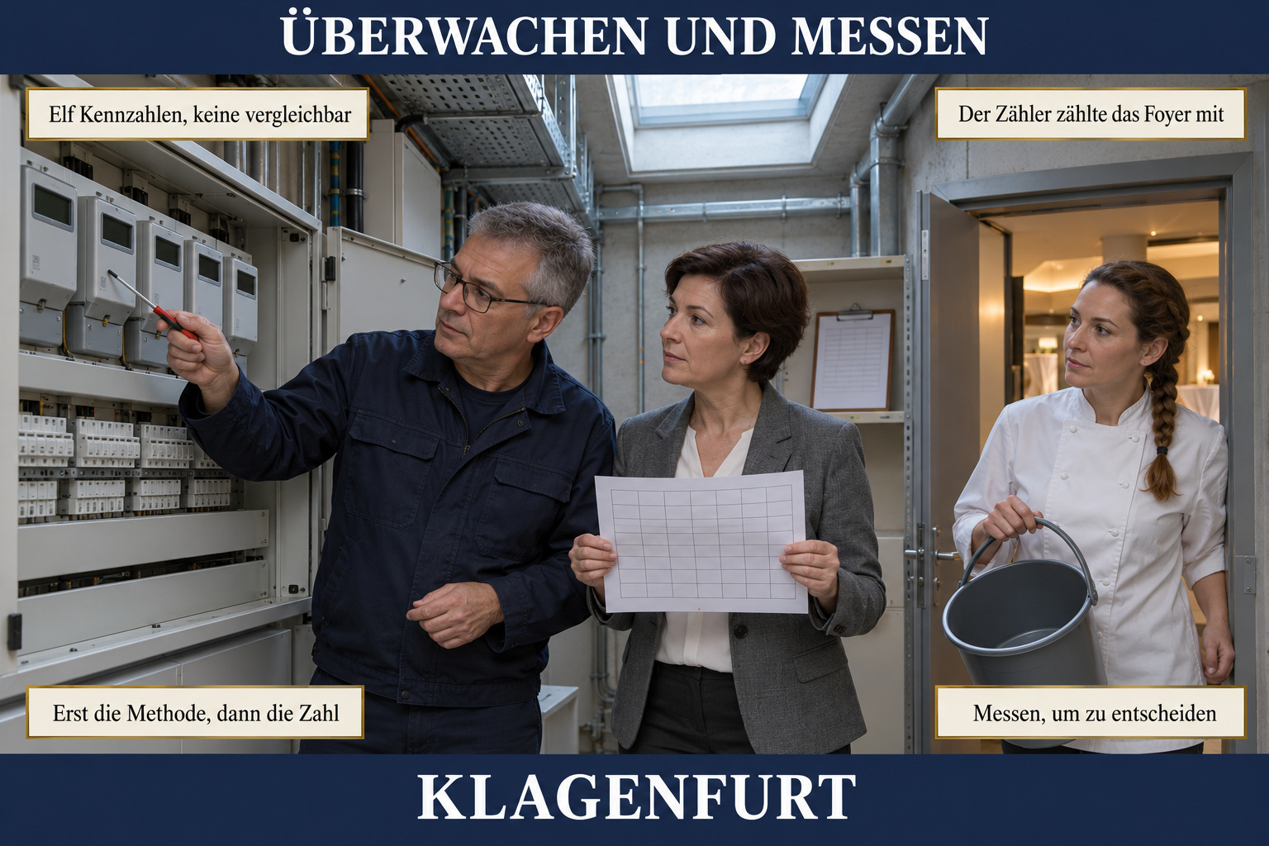
Ein Technikraum hinter dem Veranstaltungssaal eines Stadthotels, am Nachmittag, durch ein schmales Oberlicht fällt Tageslicht. An der Wand steht eine geöffnete Unterverteilung mit mehreren Zählern. Der Haustechniker in dunkelblauer Arbeitsjacke zeigt mit einem Schraubendreher auf einen der Zähler. Neben ihm hält die Direktorin in grauem Blazer einen Ausdruck mit einer breiten Tabelle. Die Küchenchefin in weißer Kochjacke steht in der Tür und hat einen leeren Kübel in der Hand. Auf einem Wandbrett liegt ein Klemmbrett mit einem handschriftlichen Ableseblatt.
Die Karte zeigt den Nachmittag, an dem die Zahlen des ersten Vierteljahrs ihre Herkunft verloren. Die Direktorin hatte elf Kennzahlen für einundzwanzig Veranstaltungen ausgedruckt. Die Speisereste je Gast reichten von 38 bis 290 Gramm, weil auf drei Waagen, mit und ohne Kübel und einmal gar nicht gewogen worden war. Am Zähler des Saals hing die Lüftung des Foyers, und auf dem Ableseblatt des Nachtportiers stand: Saal leer, Licht aus, Zähler dreht weiter.
Die Täfelchen geben oben den Befund wieder: Elf Kennzahlen, keine vergleichbar, Der Zähler zählte das Foyer mit. Das untere Paar nennt die Lehre. Erst die Methode, dann die Zahl: was, womit, wann und von wem. Messen, um zu entscheiden: Eine Zahl, die keine Entscheidung ändert, braucht man nicht.
Die Karte sagt nicht, dass das Haus falsch gerechnet hat. Jede Zahl der Tabelle war richtig übertragen; falsch war, was vor ihr lag. Sie sagt auch nicht, dass jede Waage geeicht sein muss: Die Norm verlangt Kalibrierung und Wartung, wo nötig oder praktikabel, und eine Eichpflicht hängt am Verwendungszweck. Der Nachtportier hatte als Einziger aufgeschrieben, was er sah.

KONZEPTUELLE KARTE 2.12

Nichtkonformitäten und Korrekturmaßnahmen
Abschnitt 2.12 · Trier
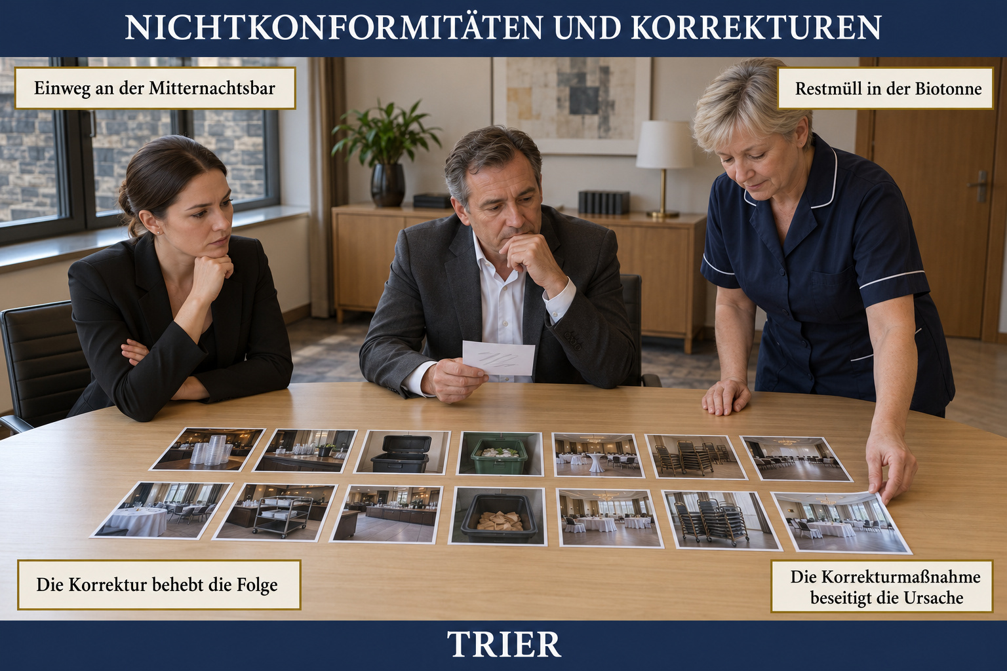
Das Büro des Direktors eines Stadthotels am Montagnachmittag, durch das Fenster ist ein Stück dunkler Sandsteinmauer zu sehen. Auf dem Besprechungstisch liegen vierzehn ausgedruckte Fotos in zwei Reihen: eine Bar mit Bechern, eine offene Tonne, ein Saal beim Abbau. Die Bankettleiterin in schwarzem Kostüm sitzt mit verschränkten Armen. Die Hausdame in dunkelblauer Dienstkleidung legt das letzte Foto ab. Der Direktor in dunkelgrauem Anzug hält einen kleinen Zettel mit einer handgeschriebenen Zeile.
Die Karte zeigt den Montag nach einer Hochzeit mit hundertvierzig Gästen. In der Nacht hatte der Nachtportier fotografiert, was das Haus für seine Bankette ausgeschlossen hatte: Einwegbecher an der Mitternachtsbar, Restmüll in der Biotonne und einen Abbau ohne Trennung durch Kräfte einer Agentur, die keine Einweisung bekommen hatten. Die Bankettleiterin wollte die Agentur wechseln und den Barkeeper abmahnen. Auf dem Zettel des Direktors stand eine Frage: ob ein anderer an derselben Stelle anders gehandelt hätte.
Die Täfelchen geben oben die Nacht wieder: Einweg an der Mitternachtsbar, Restmüll in der Biotonne. Das untere Paar nennt die Lehre. Die Korrektur behebt die Folge: Die Tonne wurde am Montag geleert. Die Korrekturmaßnahme beseitigt die Ursache: die geschlossene Spülküche, das Einweg im Lager, die Einweisung ohne Vertretung.
Die Karte sagt nicht, dass niemand einen Fehler gemacht hat. Sie sagt, dass an derselben Stelle fast jeder dasselbe getan hätte und die Ursache deshalb im Ablauf lag. Sie sagt auch nicht, dass die Becher verboten waren: Verfehlt war die eigene Festlegung des Hauses und der Satz in seiner Hochzeitsmappe. Der Nachtportier fotografierte auch die vier Nächte danach, und in einer davon fand er wieder etwas.

KONZEPTUELLE KARTE 2.13

Dokumentierte Information
Abschnitt 2.13 · Winterthur
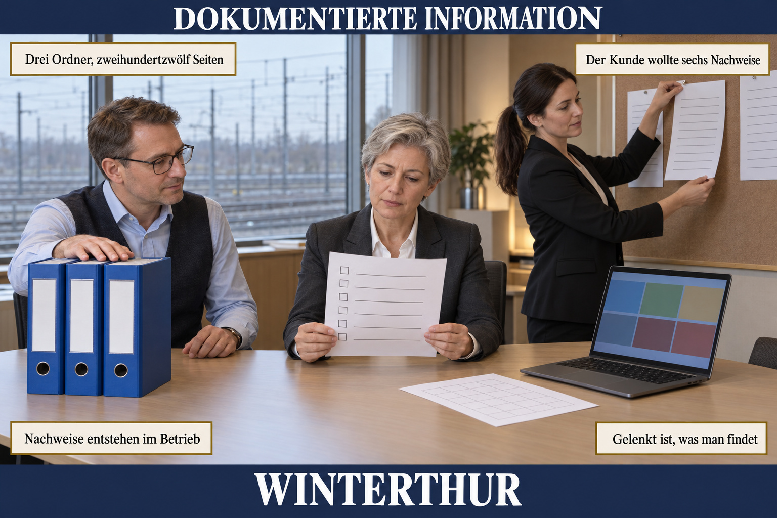
Das Bankettbüro eines Businesshotels an einem grauen Februarnachmittag, durch das Fenster sind Bahngleise zu ahnen. Auf dem Besprechungstisch stehen links drei dicke blaue Ordner, rechts liegen ein einzelnes Blatt und ein aufgeklappter Laptop. Die Direktorin in anthrazitfarbenem Hosenanzug hält einen Ausdruck mit sechs Zeilen und leeren Kästchen. Der Qualitätsverantwortliche in hellblauem Hemd und dunkler Weste hat eine Hand auf den Ordnern. Die Bankettleiterin in schwarzem Blazer nimmt eine Liste von einer Pinnwand.
Die Karte zeigt die Woche, in der ein Kunde für ein Lieferantenaudit sechs Unterlagen verlangte: Anwendungsbereich, Politik, Themenbewertung, Ziele mit Stand, Kompetenznachweise und Lehren aus drei Tagungen. Das Haus hatte drei Ordner mit zweihundertzwölf Seiten aus einem gekauften Paket, eine Politik in drei Fassungen und die beste Zahl, die Speisereste nach jedem Bankett, in einer Tabelle auf dem Rechner der Bankettleiterin. An der Pinnwand hingen Teilnehmerlisten mit Angaben zu Allergien.
Die Täfelchen geben oben den Vorgang wieder: Drei Ordner, zweihundertzwölf Seiten, Der Kunde wollte sechs Nachweise. Das untere Paar nennt die Lehre. Nachweise entstehen im Betrieb, an der Waage der Küche und im Bankettformular, nicht in einem Ordner daneben. Gelenkt ist, was man findet: eine gültige Fassung, ein Ort, eine Zuständigkeit, eine Frist.
Die Karte sagt nicht, dass der Qualitätsverantwortliche schlecht gearbeitet hat. Er hat getan, was viele Häuser tun, und das Paket war nach dem Muster älterer Normen gebaut. Sie sagt auch nicht, dass ein Haus keine Formulare braucht: Das Bankettformular bekam ein Feld dazu. Sie sagt, dass die Norm kein Handbuch verlangt und dass Information über Gäste so lange im Haus bleibt, wie man sie braucht, und nicht länger.

KONZEPTUELLE KARTE 2.14

Kompetenz und Bewusstsein
Abschnitt 2.14 · Baden bei Wien
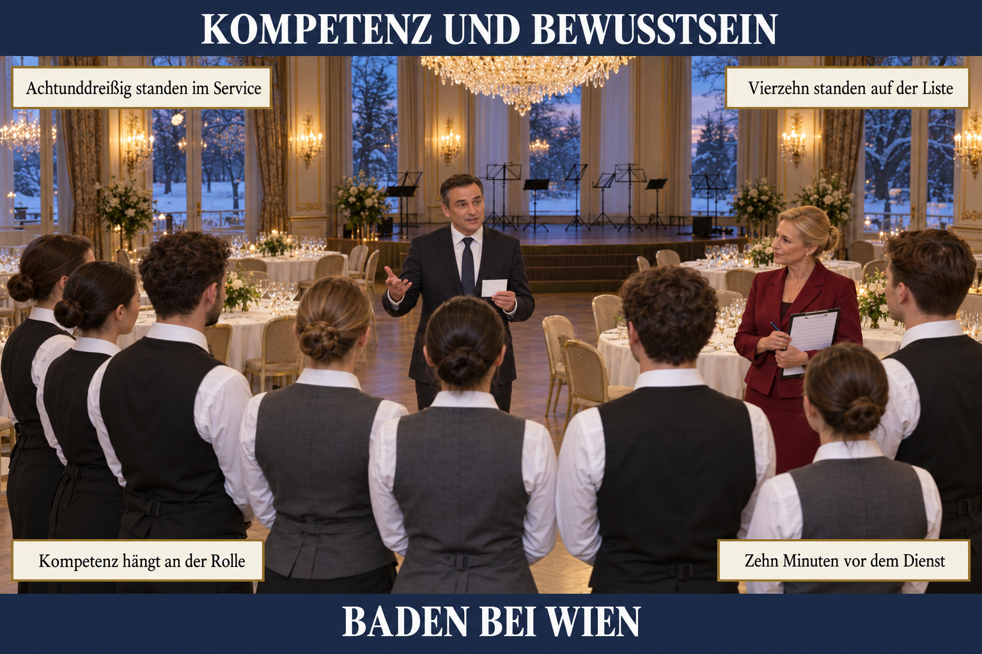
Der festlich gedeckte Veranstaltungssaal eines Kurhotels am frühen Abend, Kronleuchter, runde Tische mit weißen Tüchern, im Hintergrund eine Bühne für die Ballmusik. In der Mitte steht eine Gruppe von Servicekräften in zwei Arten von Kleidung: schwarze Westen des Hauses und dunkelgraue Westen einer Agentur. Vor ihnen steht der Bankettleiter im dunklen Anzug mit einer kleinen Karte in der Hand. Am Rand geht die Personalleiterin in dunkelrotem Kostüm mit einem Klemmbrett durch die Reihe.
Die Karte zeigt die zehn Minuten vor dem zweiten Ball der Saison. Beim ersten Ball hatten achtunddreißig Menschen im Service gestanden, und in der Schulungsliste des Hauses standen vierzehn. Agenturkräfte hatten das Mitternachtsgulasch in Pappschalen ausgegeben, an der Bar waren Pfandbecher im Restmüll gelandet, und ein Gast mit Rollator war zur Stiege geschickt worden, obwohl dem Verein ein stufenloser Zugang zugesagt war.
Die Täfelchen geben oben den Befund wieder: Achtunddreißig standen im Service, Vierzehn standen auf der Liste. Das untere Paar nennt die Lehre. Kompetenz hängt an der Rolle, nicht am Arbeitsvertrag: Wer im Saal steht, ist für den Gast das Haus. Zehn Minuten vor dem Dienst sind für die Hälfte des Service die einzige Schulung des Abends, und sie werden vorbereitet wie ein Gang des Menüs.
Die Karte sagt nicht, dass die Agenturkräfte schlecht gearbeitet haben. Sie konnten servieren, und sie taten, was ihnen gesagt worden war. Sie sagt auch nicht, dass eine Einweisung von zehn Minuten genügt: Bei der Nachfrage um halb zwölf wusste eine Aushilfe den Weg zum Lift nicht. Sie sagt, dass ein Haus die Zusagen an seine Kunden bis zu den Menschen bringen muss, die sie am Abend einlösen.

KONZEPTUELLE KARTE 2.15

Fortlaufende Verbesserung
Abschnitt 2.15 · Bregenz
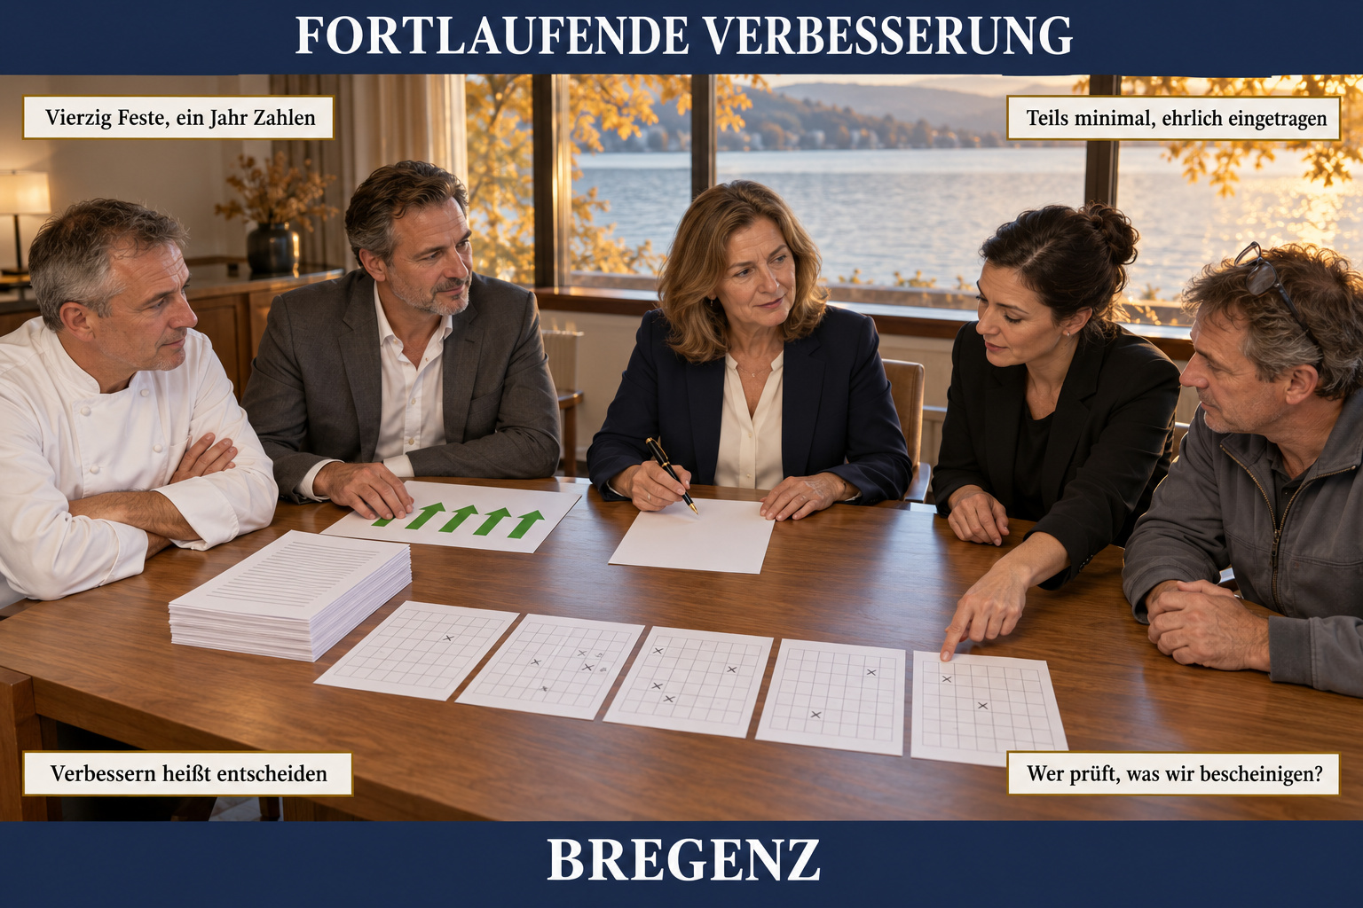
Der kleine Seminarraum eines Seehotels an einem Spätnachmittag im Oktober, durch das Fenster liegt der See im tiefen Herbstlicht. Fünf Menschen sitzen um einen Tisch, auf dem ein dicker Stapel Seiten, eine einzelne Seite mit grünen Pfeilen und fünf ausgefüllte Bögen mit einem Raster nebeneinanderliegen. Die Eigentümerin in dunkelblauem Blazer hält einen Füller über einem einzelnen Blatt. Die Bankettleiterin in schwarzem Kostüm zeigt auf die fünf Bögen. Der Direktor im grauen Anzug, der Küchenchef in weißer Kochjacke und der Haustechniker in grauer Arbeitsjacke sehen zu.
Die Karte zeigt die erste Managementbewertung des Hauses nach neun Monaten mit seinem System. Vierzig Veranstaltungen über hundert Gäste lagen in Zahlen auf dem Tisch. Der Direktor hatte fünf grüne Pfeile mitgebracht und wollte die Zertifizierung beauftragen. Das interne Audit hatte neun Feste ohne Lehrennotiz und sechs ungewogene gefunden, die größten des Jahres. Fünf Menschen hatten die Reifegradmatrix allein ausgefüllt, und ihre Kreuze lagen weit auseinander, bei Inklusion bis «minimal».
Die Täfelchen geben oben den Vorgang wieder: Vierzig Feste, ein Jahr Zahlen, Teils minimal, ehrlich eingetragen. Das untere Paar nennt die Lehre. Verbessern heißt entscheiden: Die Ergebnisse einer Managementbewertung sind Entscheidungen mit Namen und Terminen, kein Bericht. Wer prüft, was wir bescheinigen?: Die Frage, mit der die Selbsterklärung endet und Band 8b beginnt.
Die Karte sagt nicht, dass das Haus schlecht gearbeitet hat. Die Pfeile des Direktors stimmten, und die Becher an der Terrassenbar sind fast verschwunden. Sie sagt auch nicht, dass eine Zertifizierung falsch wäre; die Eigentümerin hat sie um ein Jahr verschoben, mit Begründung. Sie sagt, dass ein Haus besser wird, wenn seine Leitung die schwierigen Abende zuerst ansieht.

